TŁOKOWE SILNIKI SPALINOWE
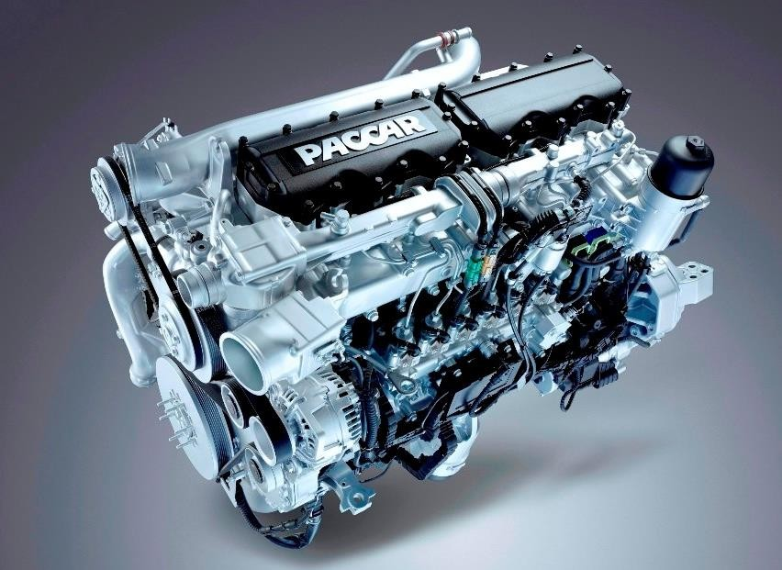

LITERATURA:

Podstawowa:

- M. W. LEŚNIAK – wysokoprężne silniki spalinowe – wyd. WKŁ W-wa
- Jodłowski – Operator maszyn do robót drogowych

Dodatkowa:

- F. RAWSKI- mechanik silników spalinowych – wyd. szk. i pedag. W-wa 1997

Zagadnienia:
- Podział silników spalinowych.
- Zasady pracy tłokowych silników spalinowych.
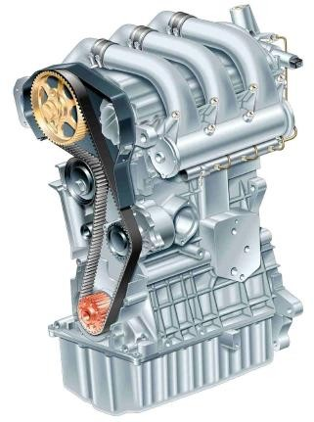
- Parametry charakteryzujące tłokowy silnik spalinowy.
- Ogólna budowa TSS.
- Mechanizmy i układy TSS.

RODZINA

SILNIKI CIEPLNE

O SPALANIU ZEWNĘTRZNYM
O SPALANIU WEWNĘTRZNYM (SILNIKI SPALINOWE)

TURBINY PAROWE
ODRZUTOWE

TŁOKOWE SILNIKI PAROWE
TURBINOWE

TŁOKOWE (TSS)

PODZIAŁ SILNIKÓW WEDŁUG ZAPŁONU MIESZANKI
  - Silniki o zapłonie iskrowym ZI
    - Gaźnikowe / mieszalnik /
    - Wtryskowe :
» przewodu dolotowego / jednopunktowy /
» kanału dolotowego w głowicy
» bezpośrednio do głowicy
  - Silniki o zapłonie samoczynnym ZS

silnik o zapłonie iskrowym
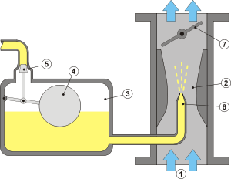
TSS gaźnikowe (gaźnik, mieszalnik)

1 – wlot powietrza, 2 – gardziel, 3 – komora pływakowa, 4 – pływak, 5 – zawór, 6 – dysza, 7 – przepustnica

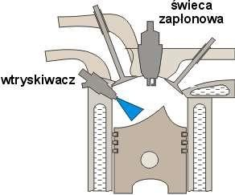
- TSS wtryskowe – wtrysk paliwa do:
  - przewodu dolotowego
  - kanału dolotowego w głowicy
  - bezpośrednio do cylindra

WTRYSK BEZPOŚREDNI
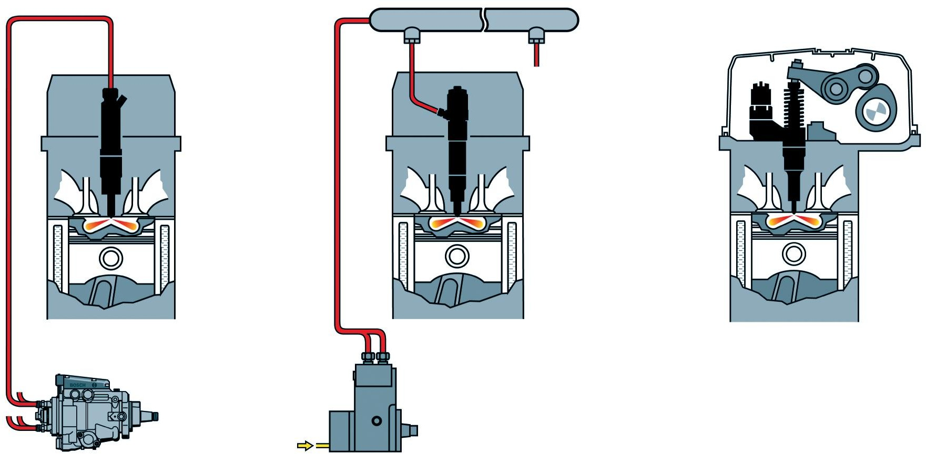

POMPOWTRYSKIWACZ
COMMON RAIL
POMPA
ROZDIELACZOWA

Według ilości cylindrów

- silniki jednocylindrowe
- silniki dwucylindrowe
- silniki wielocylindrowe

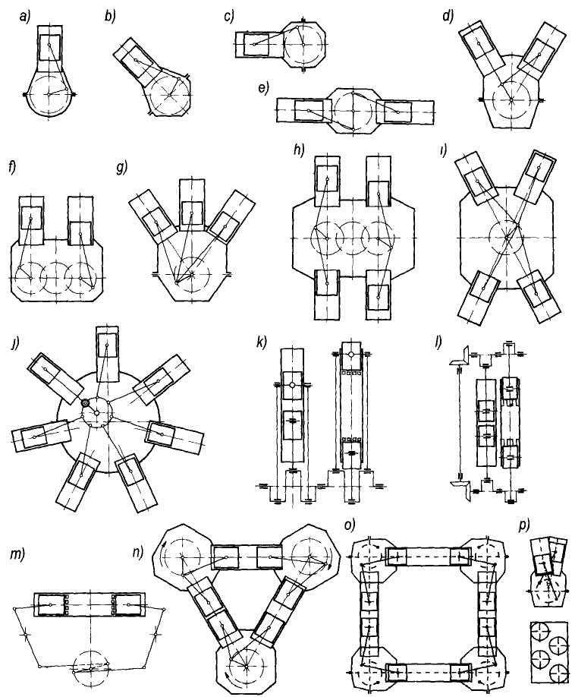Według układu cylindrów
- rzędowy pionowy
- rzędowy pochylony
- rzędowy poziomy
- widlasty
- dwurzędowy poziomy
- dwurzędowy pionowy
- trzyrzędowy
- czterorzędowy H
- czterorzędowy X
- gwiaździsty
- trzywałowy typu A
- czterowałowy Junkers
- rzędowo-widlasty (VW)

- z jednym WK i trzema wykorbieniami przypadającymi na 1 cylinder
- z dwoma wałami sprzężonymi kołami zębatymi
- z jednym wałem połączonym z tłokami za pośrednictwem wahaczy

Według rodzaju stosowanego paliwa

- TSS na paliwo stałe to silniki z wew. tworzeniem mieszanki, w których paliwo w postaci np. pyłu węglowego jest wdmuchiwane pod wysokim ciśnieniem do cylindra –
jt. zasilanie bezpośrednie, b.rzadko stosowane

Zasilanie pośrednie po przetworzeniu paliwa stałego na paliwa ciekłe lub gazowe

- TSS na paliwo ciekłe to przede wszystkim

silniki benzynowe i na olej napędowy
Benzol i Alkohole jako domieszki uszlachetniające benzynę
Nafta – TSS o ZS wolnoobrotowe
Olej opałowy – TSS o ZS dużej mocy
(przemysłowe i okrętowe)

– TSS wielopaliwowe –

  - TSS na paliwo gazowe (o ZI) to silniki z zew.
tworzeniem mieszanki palnej, w których paliwo jest doprowadzane do mieszalnika w stanie gazowym Gaz generatorowy otrzymywany z paliw stałych (antracyt, koks, brykiet, węgiel drzewny, słoma, odpadki roślinne, …)
Gazy sprężone (gaz: koksowniczy, miejski, ziemny
metan, wodór, tlenek węgla, …) magazynowane w butlach (15÷20 MPa)
Gazy skroplone (propan, butan, etan) – przy ciśnieniu normalnym i w temp. otoczenia stan gazowy lecz niewielki wzrost ciśnienia stan ciekły

TSS na paliwa alternatywne
– np. oleje roślinne, wodór

Według ilości suwów

Cykl pracy w cylindrze TSS może być realizowany podczas
dwóch (720°) lub jednego (360°)
Obrotu Wału Korbowego (OWK)

- TSS czterosuwowe
- TSS dwusuwowe

TSS te mogą być zarówno jako

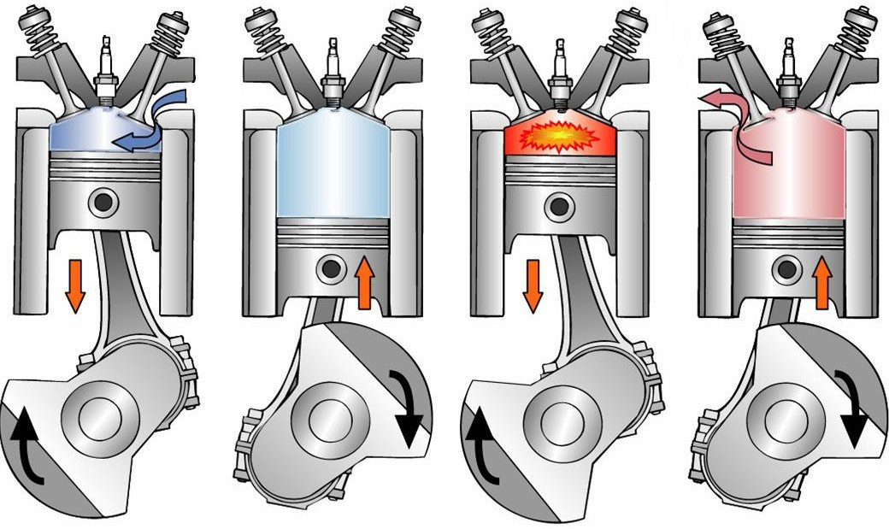Powietrze Wtryskiwacz Spaliny

SUW DOLOTU SUW SPRĘŻANIA SUW PRACY SUW WYLOTU

Zasada pracy silników spalinowych.
Suw ssania (1)
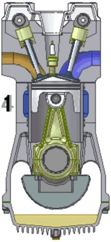(Gaźnik, wtrysk jedno- lub wielopunktowy) Suw sprężania (2)
Na ok. 5 stopni obrotu wału korbowego, zanim tłok osiągnie GMP), następuje zapłon. Celem jest doprowadzenie do spalenia całej mieszanki w chwili, gdy tłok przekroczył GMP
Suw rozprężania (pracy) (3)
Po zapłonie powstaje ciśnienie o wartości do 100 barów (co czasem odpowiada sile nacisku na tłok równej 5t).
Suw wydechu (4)
Jeszcze zanim tłok osiągnie DMP, otwarty
zostaje zawór wydechowy.

Powietrze
Wtryskiwacz
Spaliny

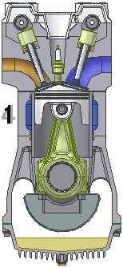
SSANIE SPRĘŻANIE PRACA WYDECH

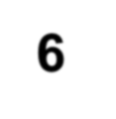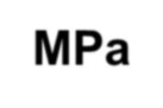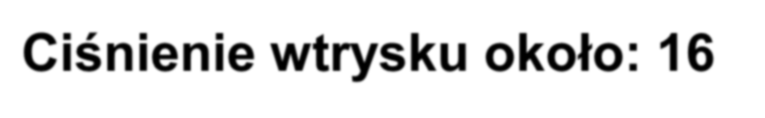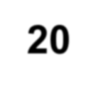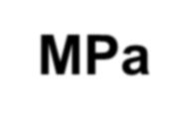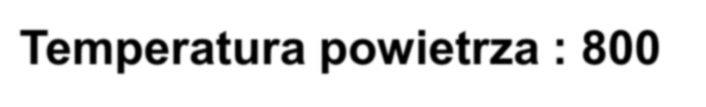
Ciśnienie przy końcu suwu sprężania: 4,5 - 6 MPa. Ciśnienie wtrysku około: 16 – 20 MPa Temperatura powietrza : 800 – 900° C

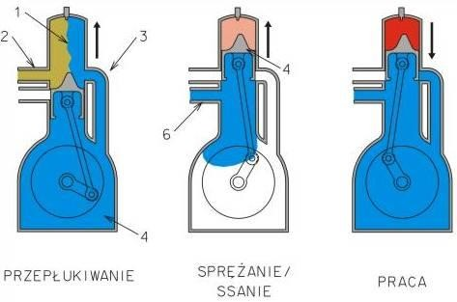1
3
2

5

6

4

  - powierzchnia robocza silnika
  - kanał wydechowy
  - kanał międzykomorowy
  - przestrzeń korbowa silnika
  - tłok, który pełni również rolę zaworu
  - kanał ssący

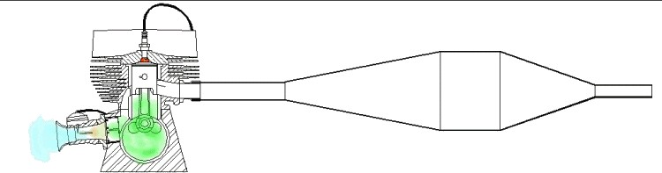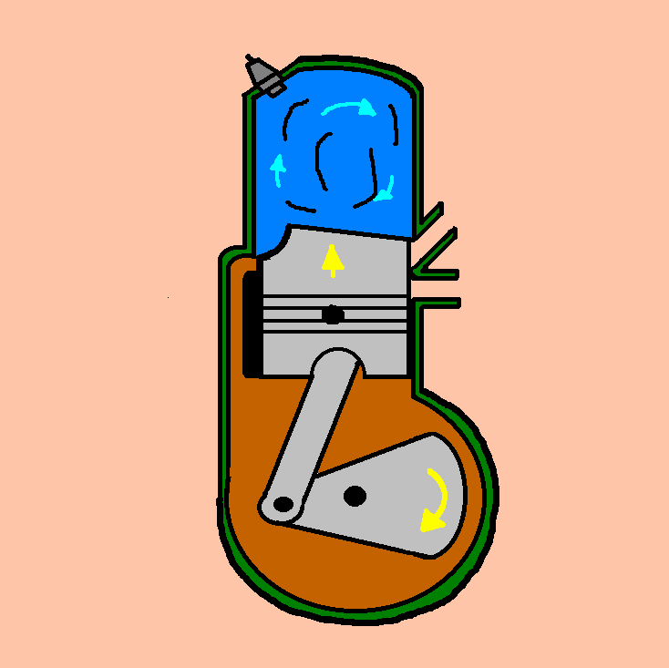Zasada pracy silników spalinowych
Silnik 2 suwowy –
suw ssania i sprężania zastąpiony jest suwem przepłukiwania.

Zasada pracy silników spalinowych

Silnik Wankla

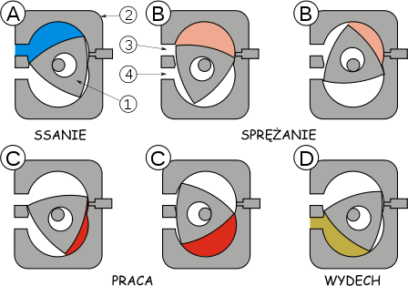

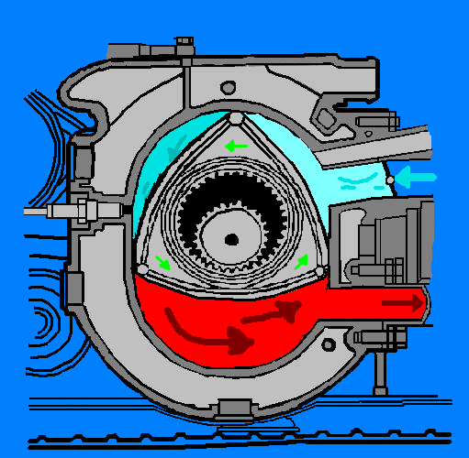
- Ssanie
- Sprężanie
- Praca
- Wydech

Silnik rzędowy czterosuwowy w zależności od liczby cylindrów może pracować według następującej kolejności:
  - Czterocylindrowy 1-3-4-2 lub 1-2-4-3
  - Sześciocylindrowy 1-5-3-6-4-2
1-2-4-6-5-3
1-4-2-6-5-3
1-4-5-6-3-2

Numeracja cylindrów rozpoczyna się od cylindra leżącego
najdalej od odbioru momentu obrotowego.

Według sposobu napełniania cylindrów

- TSS niedoładowane, w których ładunek wypełniający cylinder (powietrze lub mieszanka palna) na początku suwu sprężania ma ciśnienie niższe od ciśnienia atmosferycznego lub co najwyżej mu równe

- TSS doładowane, w których ładunek wypełniający cylinder (powietrze lub mieszanka palna) na początku suwu sprężania ma ciśnienie wyższe od ciśnienia atmosferycznego

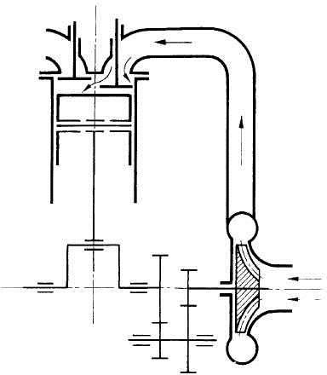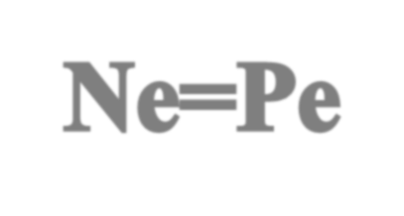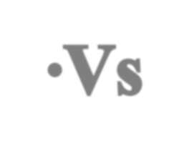Doładowanie mechaniczne

Doładowanie zespołem turbosprężarkowym
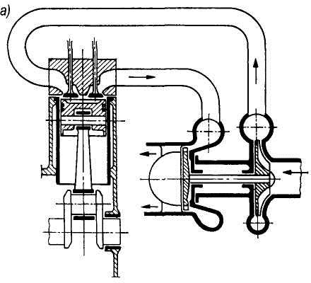

- TSS doładowane, w których ładunek wypełniający cylinder (powietrze lub mieszanka palna) na początku suwu sprężania ma ciśnienie wyższe od ciśnienia atmosferycznego.

  - Doładowanie niskie (miękkie) -
około 1,5 atm.

  - Doładowanie wysokie (twarde) -
od 3,5 – 4,5 atm.

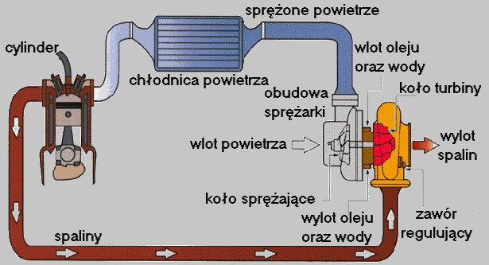

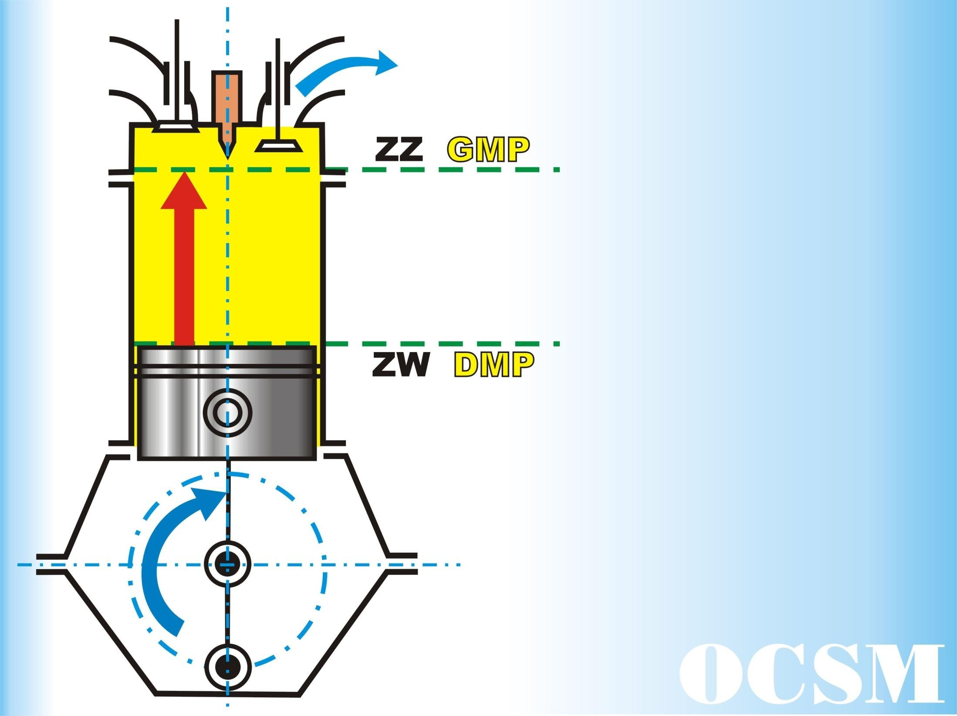Podstawowe pojęcia.

Przestrzeń robocza
– przestrzeń w cylindrze ograniczona głowicą i tłokiem, zmieniająca swoją objętość wraz z ruchem tłoka.

Podstawowe pojęcia

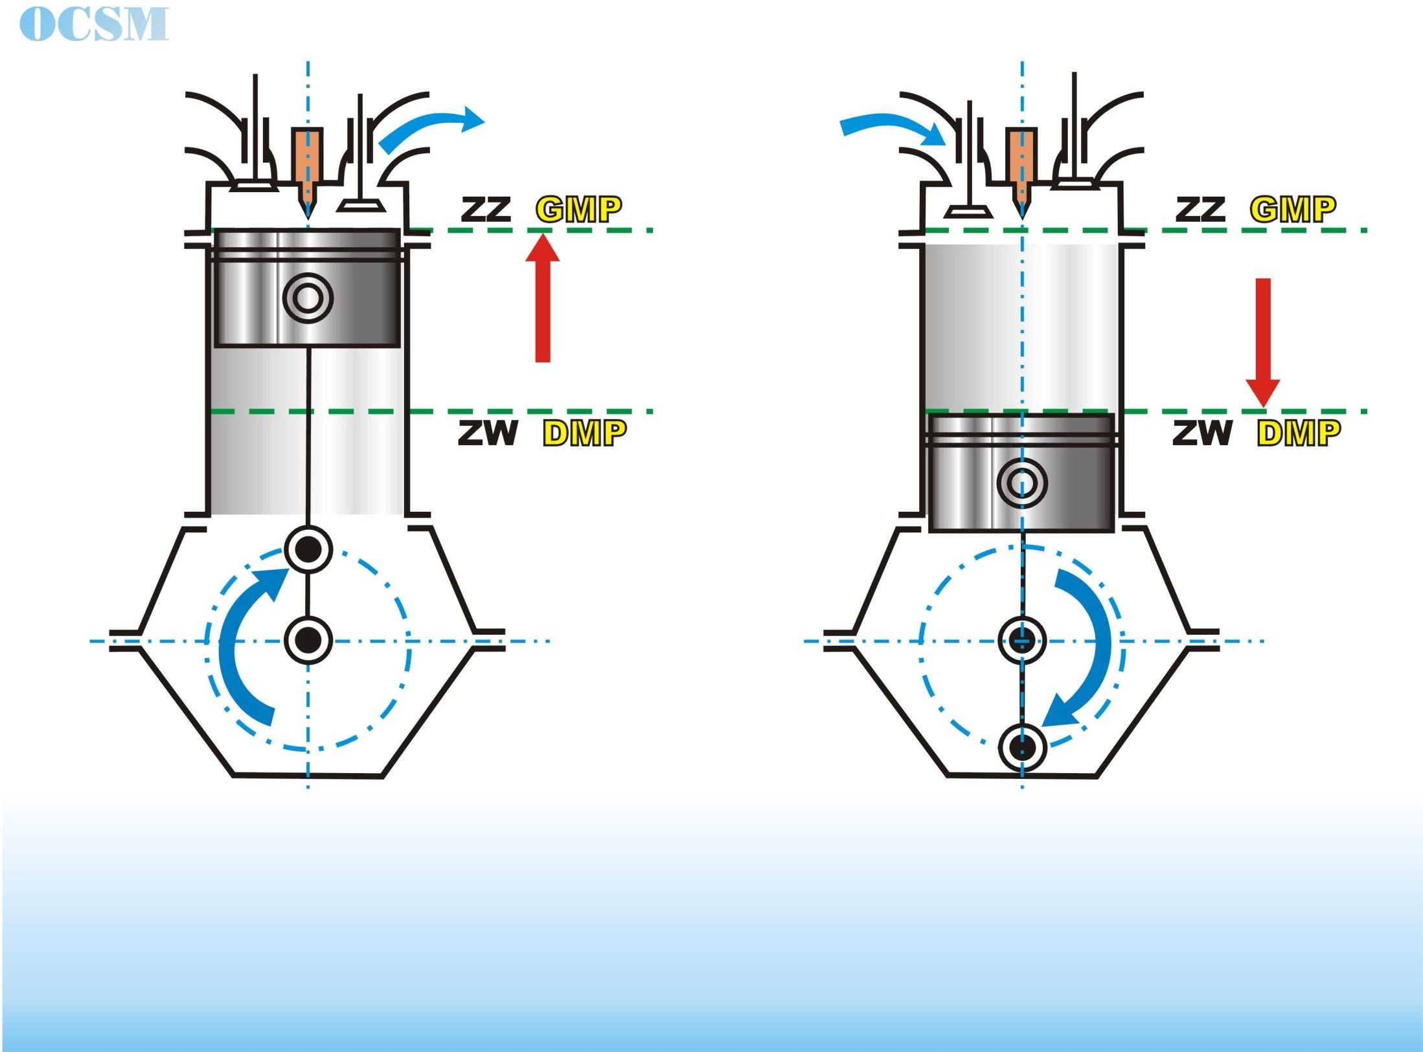
Zwrot zewnętrzny (ZZ) lub górne martwe położenie (GMP) – zwrotne położenie tłoka w cylindrze, które odpowiada najmniejszej objętości w przestrzeni roboczej cylindra. Tłok znajduje się najbliżej głowicy.
Zwrot wewnętrzny (ZW) lub dolne martwe położenie (DMP) – zwrotne położenie tłoka w cylindrze, które odpowiada największej objętości w przestrzeni roboczej cylindra. Tłok znajduje się najdalej od głowicy.

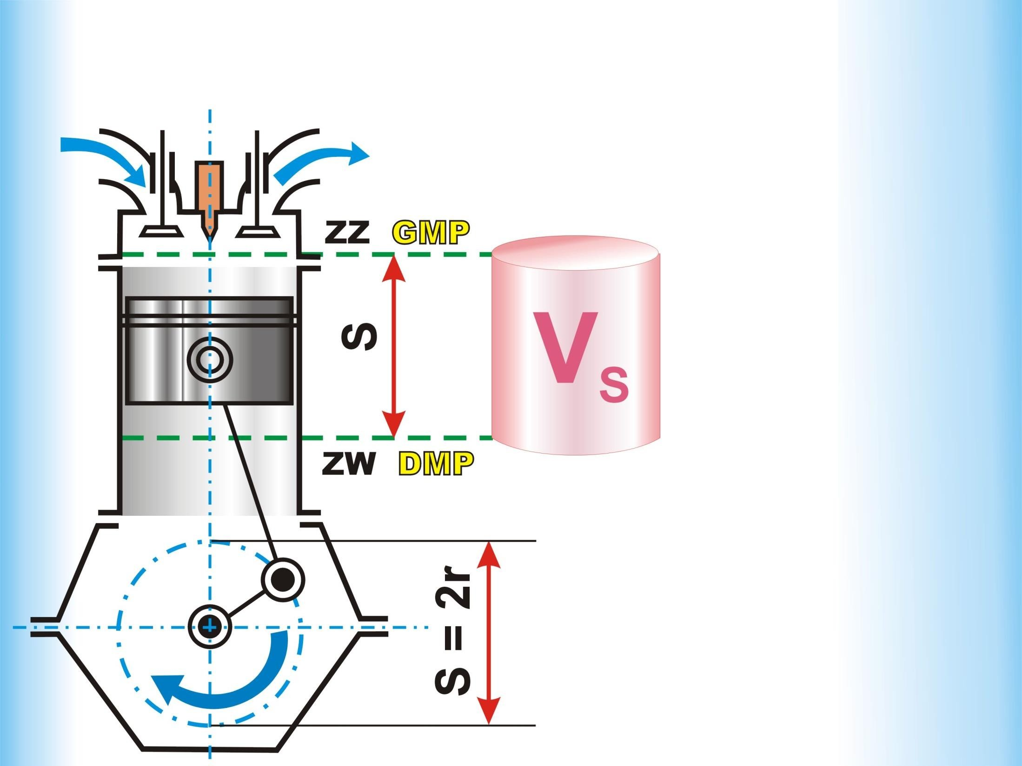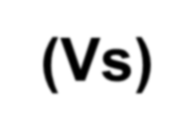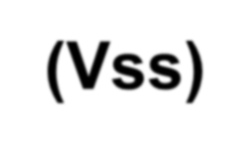Wielkości charakteryzujące silnik
Skok tłoka (S) – odległość między
skrajnymi położeniami tłoka.

Pojemność skokowa cylindra (Vs) – stała objętość o którą zmienia się przestrzeń robocza cylindra w skutek przemieszczania się tłoka od ZZ do ZW lub odwrotnie.
Pojemność skokowa silnika (Vss) – suma pojemności skokowych wszystkich cylindrów.

POJEMNOŚĆ SKOKOWA I CAŁKOWITA

Objętość skokowa V_{s}
Objętość komory sprężania
V_{k}
GMP
DMP

Vc = Vk + Vs
Skok tłoka

STOPIEŃ SPRĘŻANIA
Objętość komory sprężania V_{k}
Objętość
skokowa
Vs V+

GMP
Skok tłoka
ε=k s
Vk

DMP
Stopień sprężania (ε) – wartość liczbowa stosunku pojemności całkowitej cylindra
(Vs + Vk) do pojemności komory spalania (Vk)

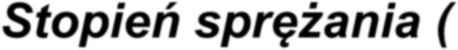

ε = 6 – 10 dla silników o ZI
ε = 16 – 22 dla silników o ZS

MOMENT OBROTOWY
Jest to parametr określający charakterystykę silnika. Moment to najprościej mówiąc prędkość narastania mocy w stosunku do wzrostu obrotów Bardzo często podawany jest w postaci wykresu funkcji obrotów, bądź też jako moment maksymalny dla określonych obrotów (im wyższy moment obrotowy, tym silnik wykazuje się większą dynamiką , elastycznością)
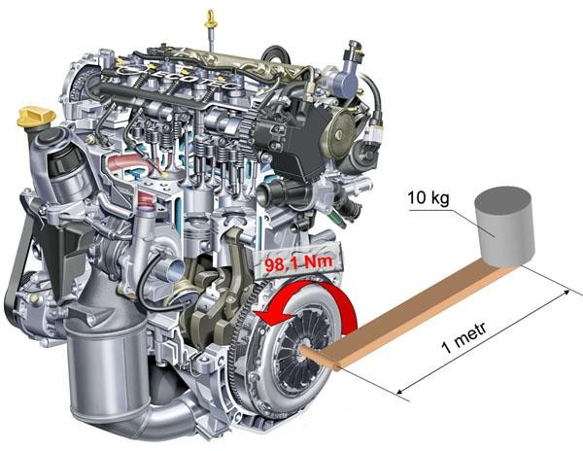
Można powiedzieć, że jeżeli silnik dysponuje maksymalnym momentem obrotowym wynoszącym 200 Nm przy 2500 obr/min, to udźwignie on na metrowym ramieniu około 20 kg.

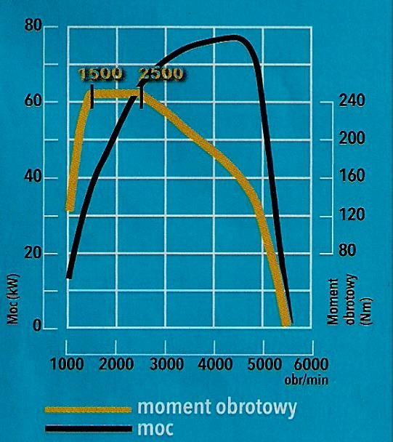

Parametry charakteryzujące silnik spalinowy
Koń mechaniczny (KM) – pozaukładowa jednostka mocy. W XIX moc 1 KM odpowiadała mocy zaprzęgu z jednym koniem. 1 koń mechaniczny odpowiada pracy koniecznej do podniesienie ciężaru o wadze 75 kg na wysokość jednego metra w ciągu 1 sekundy.
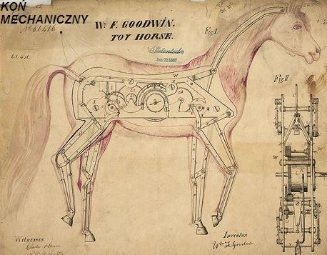

Moc użyteczna (efektywna Ne) silnika – jest to ilość pracy, którą
może on wykonać w jednostce czasu.
1 KM = 0,735 kW
1 kW = 1,36 KM
Ne silnika to moc mierzona na sprzęgle (lub końcówce napędowej
wału korbowego) przy ustalonej prędkości obrotowej silnika
wyposażonego w kompletny układ dolotowy i wylotowy

- moc znamionowa (nominalna) – gwarantowana przez wytwórcę długotrwała Ne, którą silnik o określonym wyposażeniu osiąga przy znamionowej prędkości obrotowej w normalnych warunkach pracy silnika
- moc maksymalna – największa Ne, jaką silnik może rozwijać pod niezmiennym obciążeniem w ciągu określonego czasu, nie przekraczając dopuszczalnego obciążenia cieplnego swych elementów;
- moc przeciążeniowa – krótkotrwała Ne silnika większa od mocy znamionowej

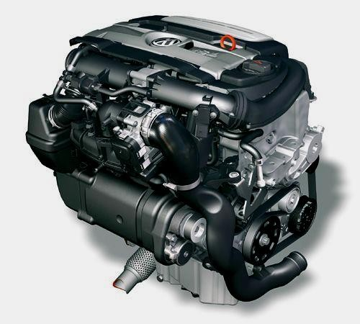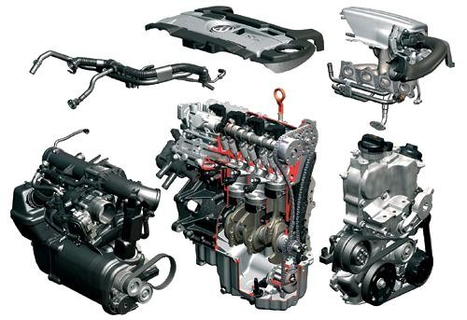SILNIK TSI

Samochody napędzane silnikami TSI cechuje lepsze przyspieszenie, dynamiczne ruszanie z miejsca, łatwiejsze wyprzedzanie i niezwykle płynna jazda. Dzięki doładowaniu silniki TSI cechuje również duża oszczędność - oferują większą moc przy jednoczesnym mniejszym zużyciu paliwa.
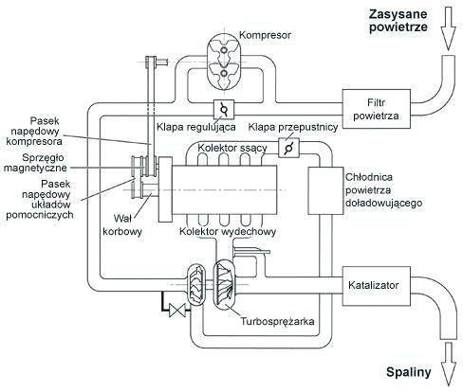

MOMENT OBROTOWY

Decyduje:
  - o dynamice maszyny
  - średniej prędkości jazdy
  - zdolności pokonywania wzniesień
  - o zużyciu paliwa

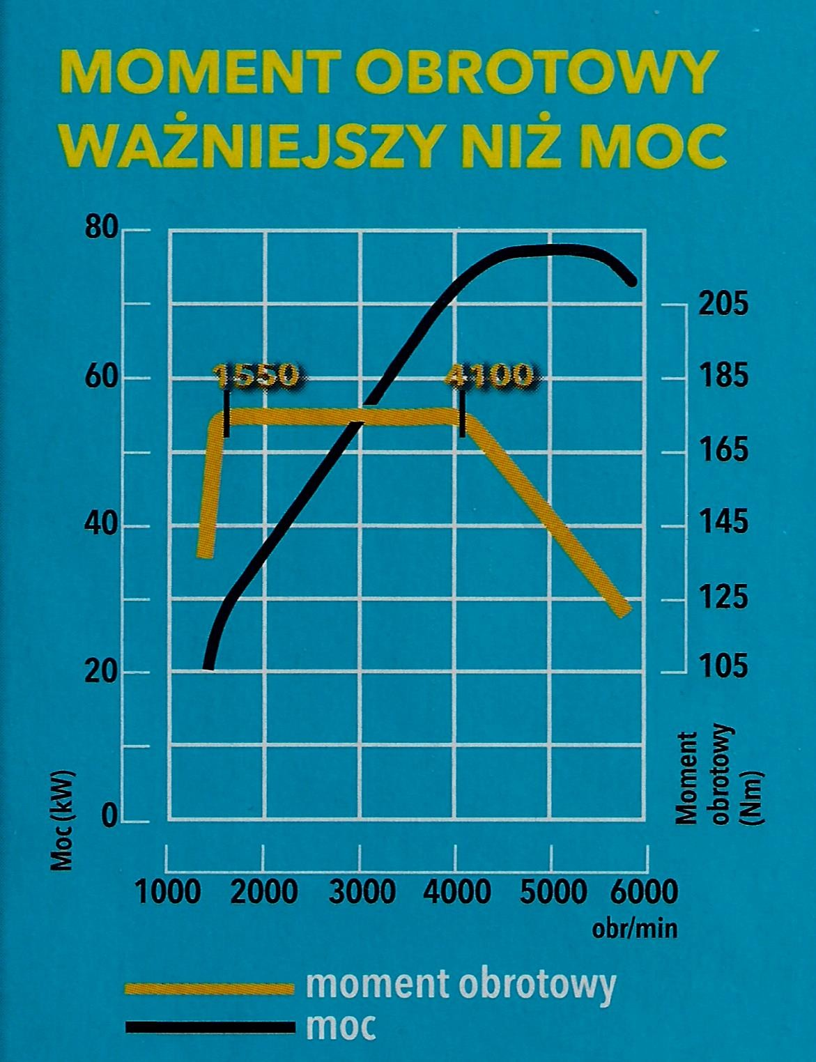

SILNIK 1.2 TSI 105KM

Charakterystyka
turbodoładowanego silnika benzynowego - znaczna siła napędowa jest uzyskiwana bardzo wcześnie i długo utrzymuje się na stałym poziomie tzn. dobre
175Nm
przyśpieszeniem przy małych
prędkościach na wysokich biegach

Im niższa prędkość obrotowa przy której rozwijany jest maksymalny moment obrotowy, tym mniejsze zużycie paliwa

SILNIK 1.6 TDI 105KM

250Nm
Charakterystyka
turbodoładowanego silnika wysokoprężnego - potężna siła napędowa dostępna już od 1500 obr/min.
Auto łatwo nabiera prędkości, ale często zmieniamy biegi

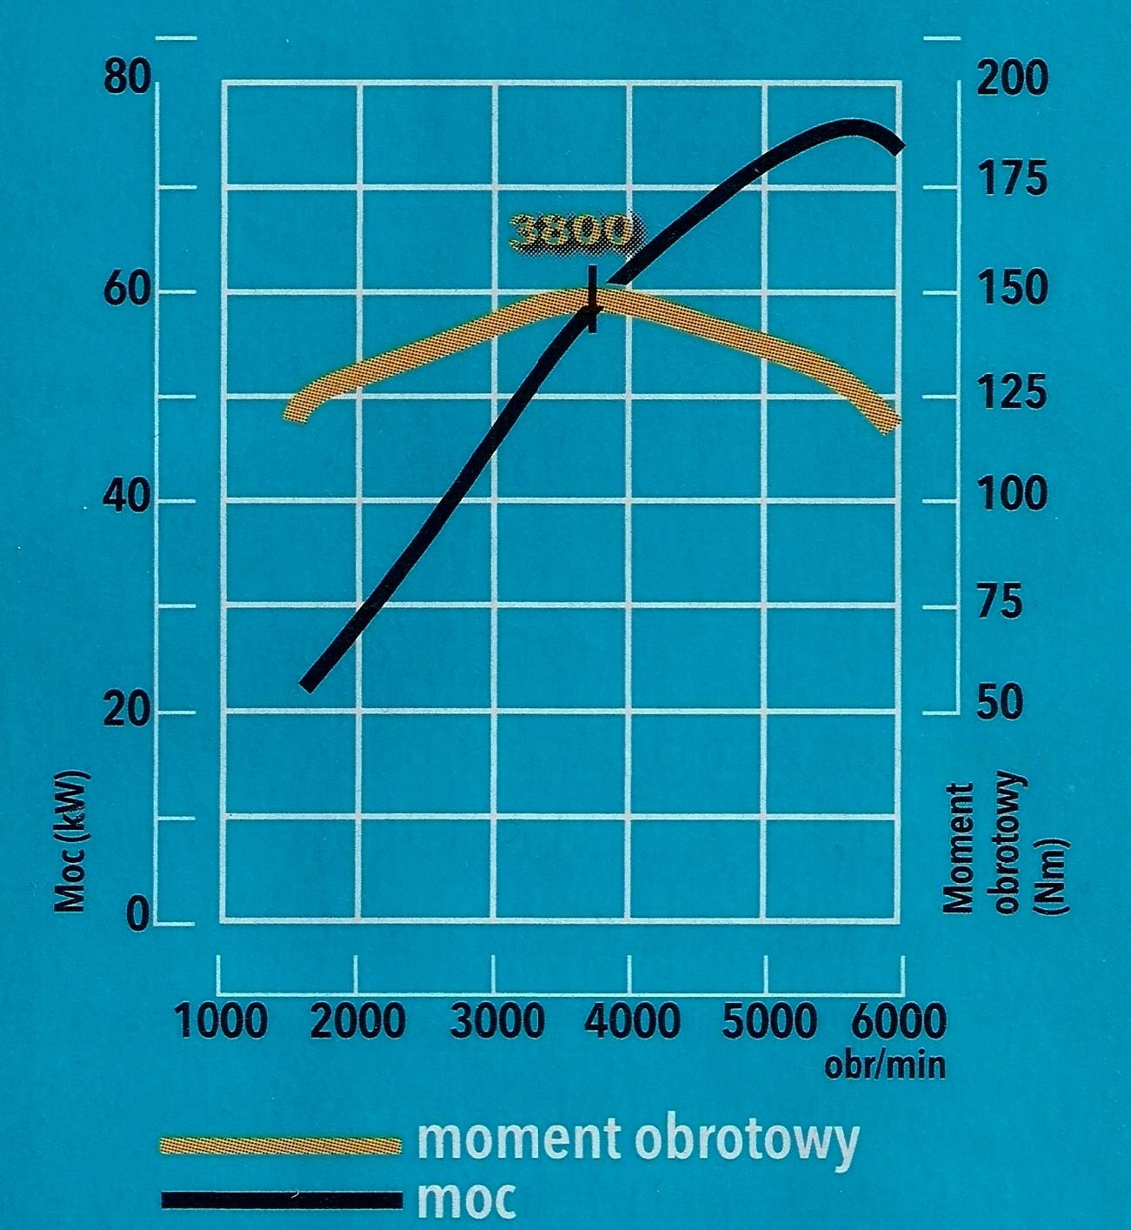
140Nm

SILNIK 1.6 102 KM

Charakterystyka wolnossącego
silnika benzynowego - moc jak wyżej ale siła napędowa mniejsza i osiągana na krótko i dopiero przy 4000 obr/min.
Autem jeździ się na wysokich
obrotach

OGÓLNA BUDOWA SILNIKA

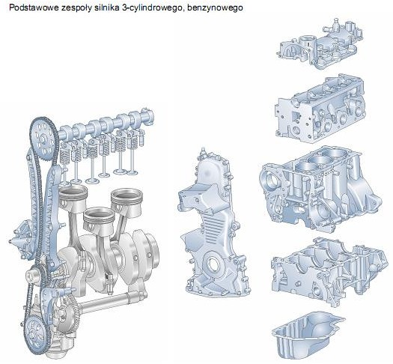

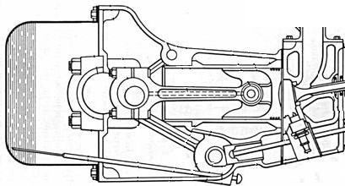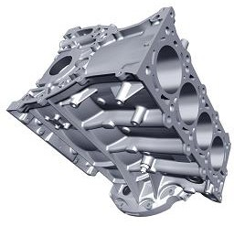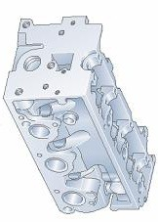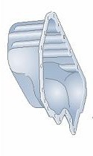
Miska olejowa
Kadłub
Głowica
Skrzynia korbowa
Blok cylindrowy
Tuleja cylindrowa
(cylinder)

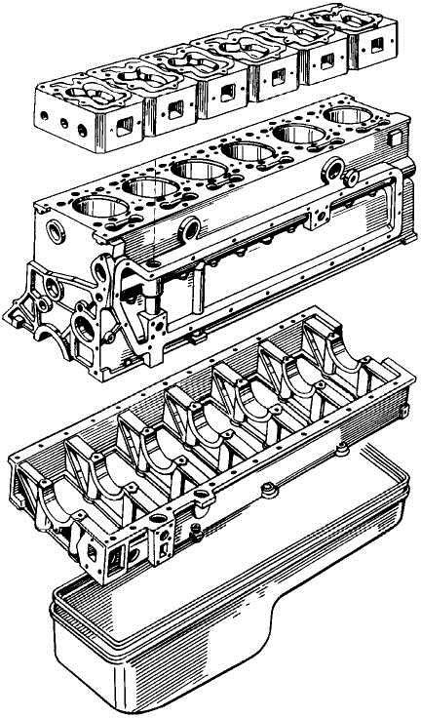Podział kadłuba w linii osi wału

głowica

kadłuba górny

kadłuba dolny

miska olejowa

Głowica - zamyka przestrzeń roboczą nad blokiem cylindrowym, może być wykonana z żeliwa lub ze stopu lekkiego aluminium.

Rozróżniamy głowice chłodzone cieczą lub powietrzem.
Pod względem przeznaczenia głowice można podzielić na głowice:
- do silników dwusuwowych
- do silników czterosuwowych,
- do silników górnozaworowych
- do silników dolnozaworowych
- do silników z zapłonem iskrowym
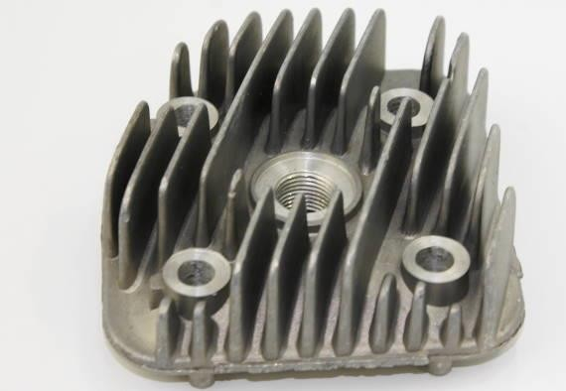
- do silników z zapłonem samoczynnym.
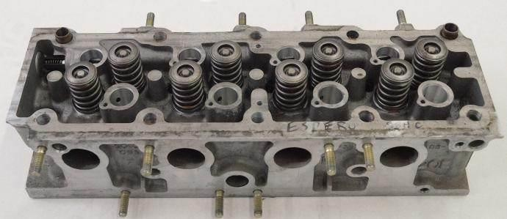

Blok silnika lub inaczej kadłub silnika spalinowego wykonany jest zazwyczaj z żeliwa lub ze stopu aluminium i krzemu (silumin). Stanowi on (razem z głowicą lub głowicami) obudowę dla układu korbowego i rozrządu silnika, umożliwia mocowanie osprzętu silnika (np. cylindry) lub może w sobie zawierać cylindry (są one w nim odlane), służy do mocowania silnika w pojeździe.

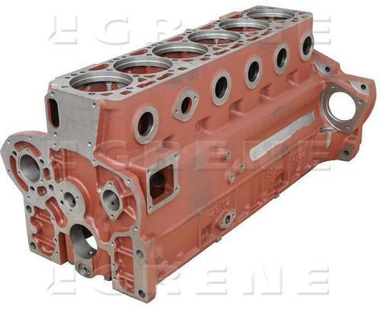
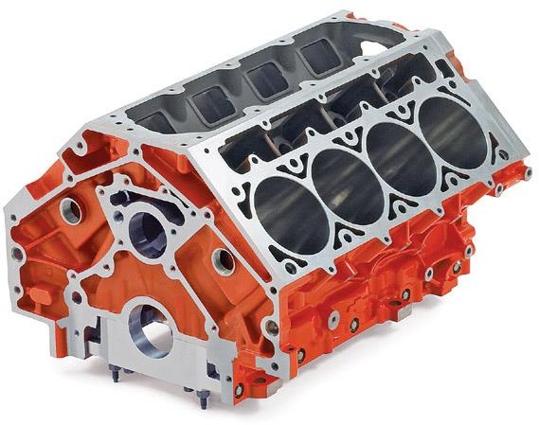

blok silnika spalinowego
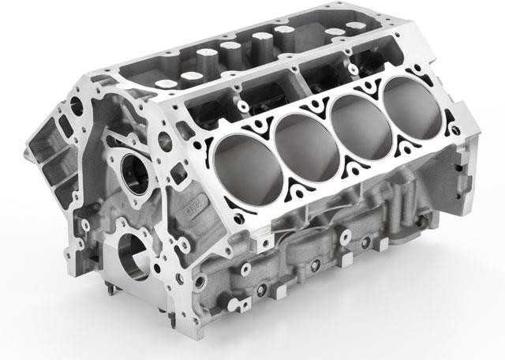
Bloki silników ze względu na sposób umieszczenia w nich cylindrów dzieli się na:
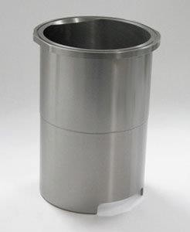
-odlane w kadłubie (taki sam materiał),

-suche (wciskana w cylinder tuleja cylindrowa
nie styka się bezpośrednio z cieczą chłodzącą silnik, kadłub odlany jest z gorszego materiału).

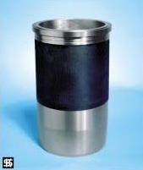
-mokre (zewnętrzna powierzchnia wciskanej w cylinder tulei cylindrowej pozostaje w kontakcie z cieczą
chłodzącą, tuleje nie wymagają obróbki po osadzeniu w kadłubie).

Miska olejowa – pojemnik na olej smarujący silnik, umieszczony poniżej wału korbowego. Do lat 70. XX wieku wykorbienia wału zanurzały się w oleju, w skutek czego część smarowania odbywała się rozbryzgowo. Obecnie tego rozwiązania już się nie stosuje. Olej z miski jest zasysany przez pompę olejową i pod ciśnieniem dostarczany do wszystkich wymagających
tego elementów jednostki napędowej.
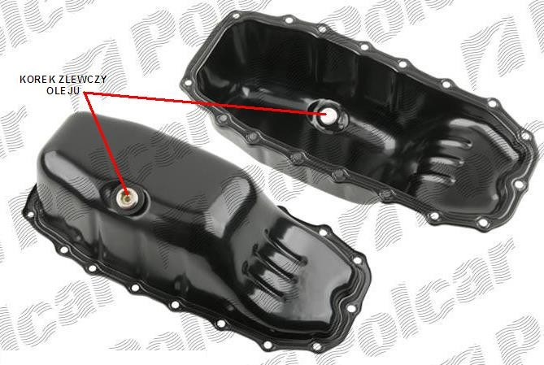

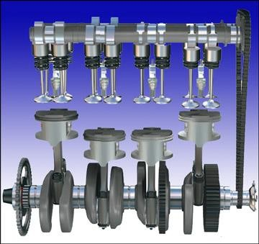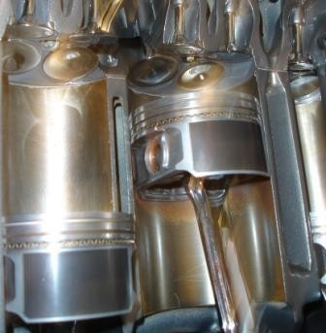 UKŁAD TŁOKOWO-KORBOWY

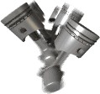

Układ korbowo-tłokowy
silnika spalinowego umożliwia zamianę ruchu posuwisto – zwrotnego tłoka na ruch obrotowy wału korbowego

Działająca na tłok siła, wywołana ciśnieniem gazów, jest przenoszona przez sworzeń tłokowy i
korbowód na czop wykorbienia wału korbowego. Wynikiem działania tej siły jest moment obrotowy na wale korbowym

tłok z pierścieniami, sworzeń tłokowy, korbowód z panewkami, wał korbowy z panewkami łożysk głównych oraz koło zamachowe

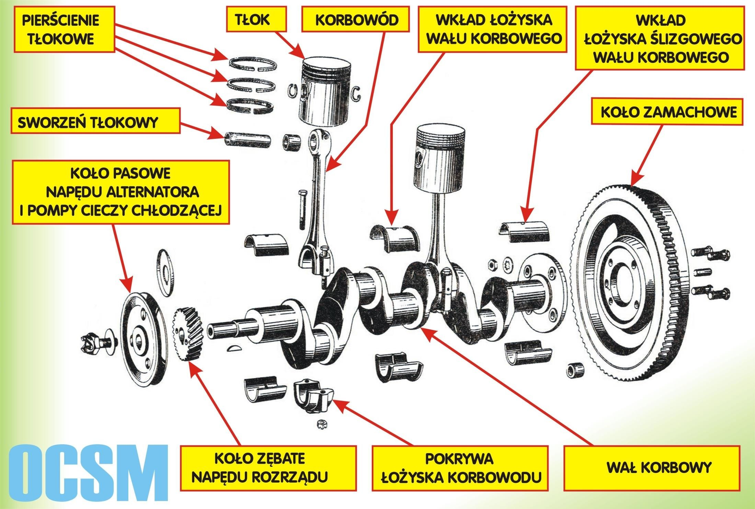UKŁAD TŁOKOWO-KORBOWY

UKŁAD K-T

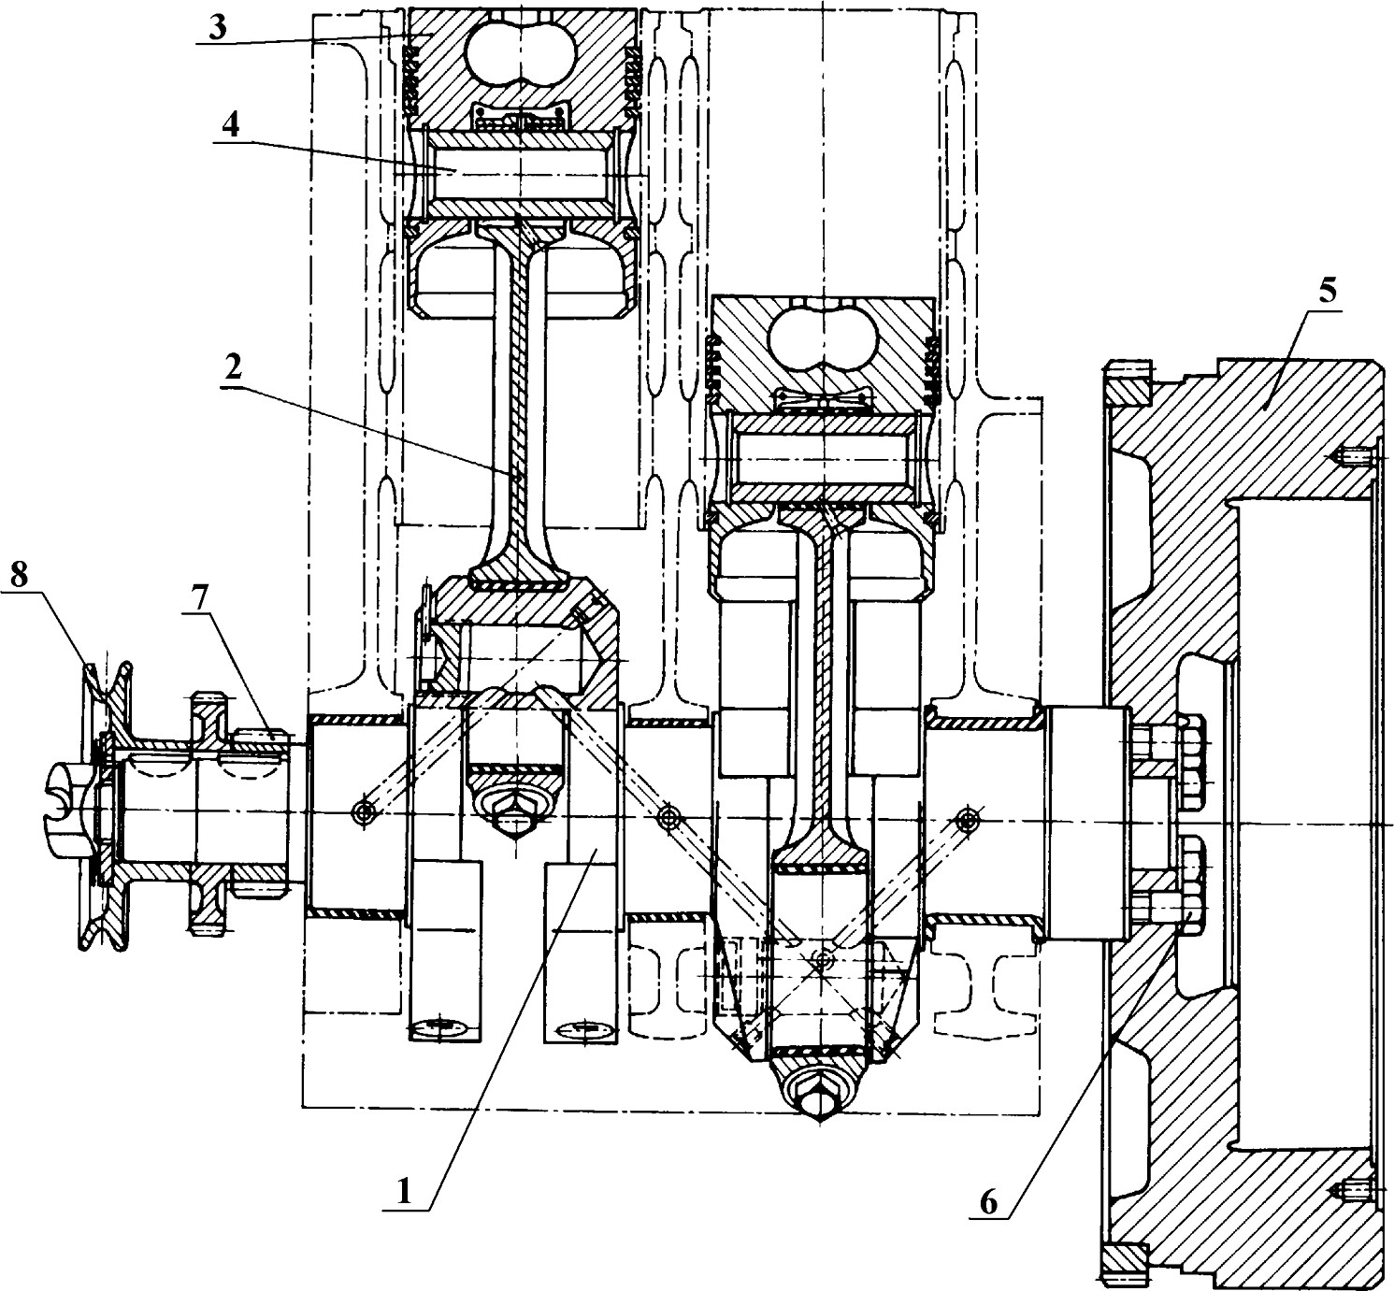

9

- – wał korbowy
- – korbowód
- – tłok
- – sworzeń tłokowy
- – koło zamachowe
- – śruby mocujące koło zamachowe do wału korbowego
- – koło zębate układu rozrządu
- – koło pasowe
- – koło zębate układu rozruchowego

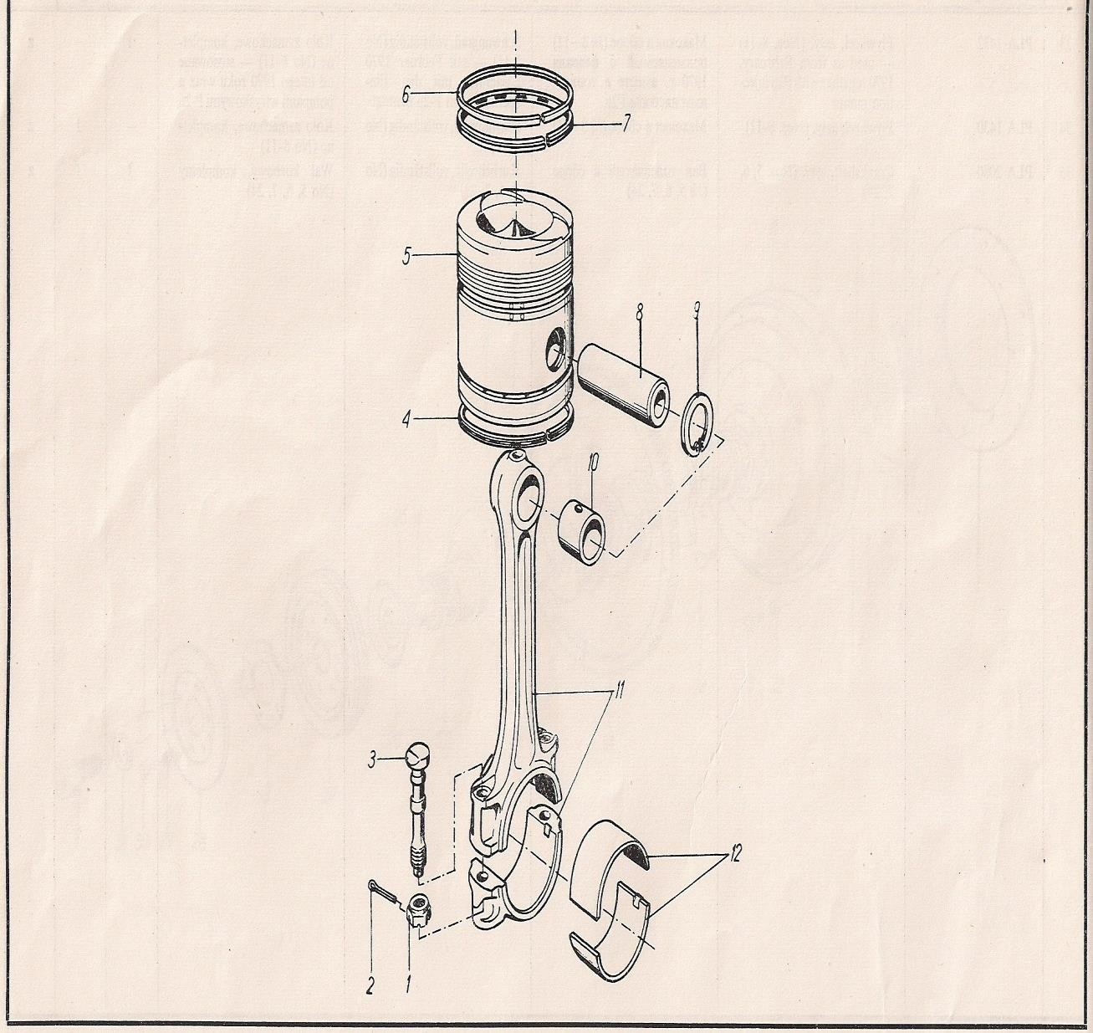
Układ korbowo - tłokowy
1,2,3-nakrętka, zawleczka śruba korbowodu
- pierścień zgarniający remontowy
- tłok /ze spec. stopu aluminiowego z wkładką ze specjalnego żeliwa/
- pierścień uszczelniający
- pierścień zgarniający ze
sprężyną
- sworzeń tłokowy
- pierścień osadczy wewnętrzny
- tuleja łba korbowodu
- korbowód z pokrywą korbowodu
- półpanewka korbowodu / cienko- ścienna, z warstwą ślizgową ze stopu aluminiowo- cynowego lub z brązu ołowiowego/

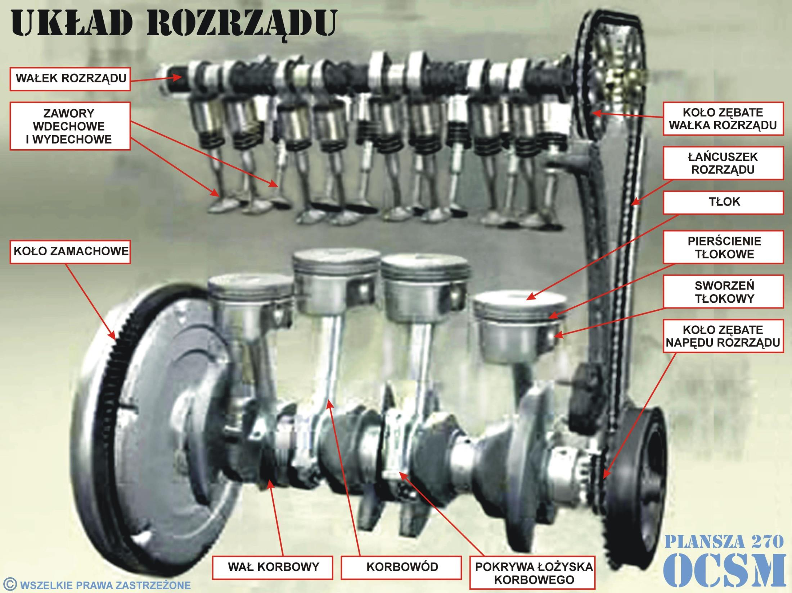

Układ rozrządu
steruje otwieraniem i zamykaniem zaworów dolotowych i wylotowych
(steruje napływem do cylindrów silnika świeżej mieszanki lub powietrza,
a następnie usuwanie z nich spaliny)

- w silnikach czterosuwowych – za pomocą zaworów wzniosowych (dolotowych i wylotowych)
  - w silnikach dwusuwowych – za pomocą tłoków lub tłoków i zaworów wzniosowych jednocześnie
układ górnozaworowy jest stosowany zarówno w silnikach o ZI jak i o ZS

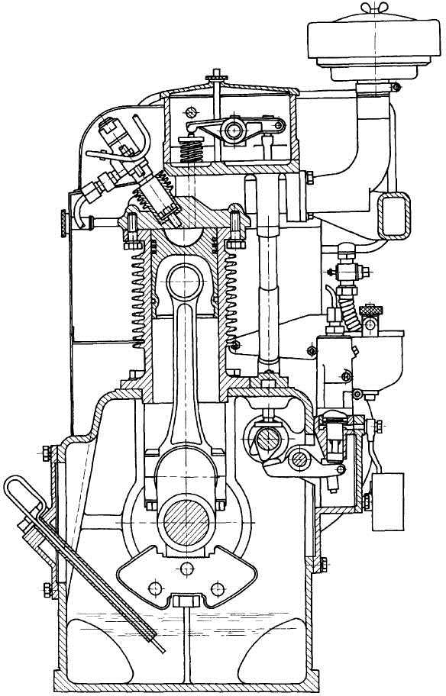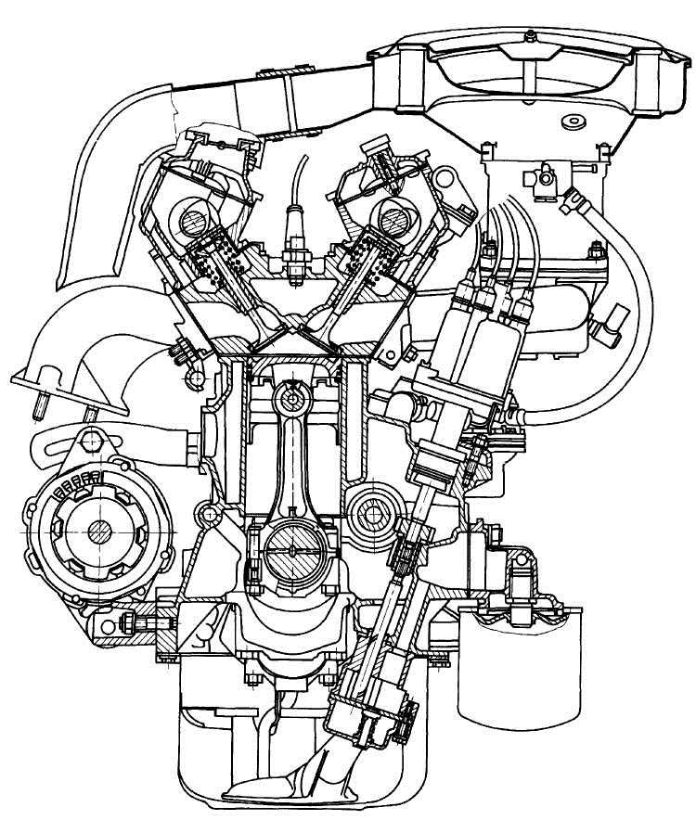

DOHC

OHV

Zawory mogą być otwierane bezpośrednio przez krzywki wałka rozrządu

wałek rozrządu umieszczony jest w głowicy OHC – over head camshaft
DOHC – double over head camshaft

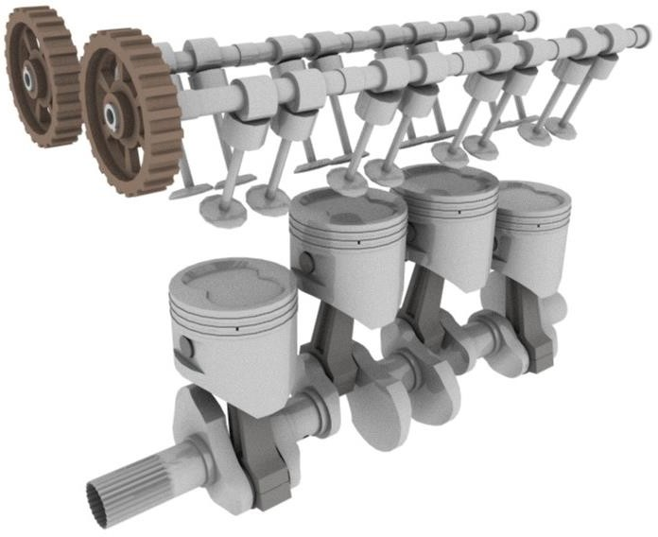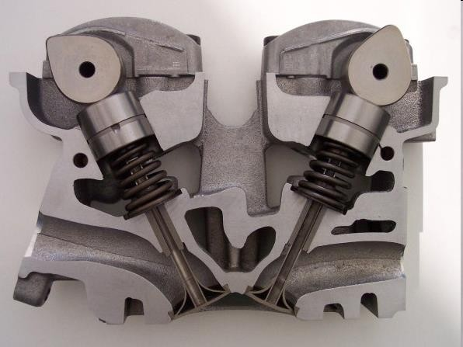

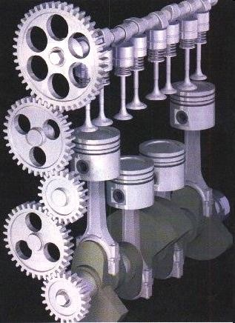
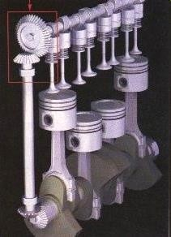
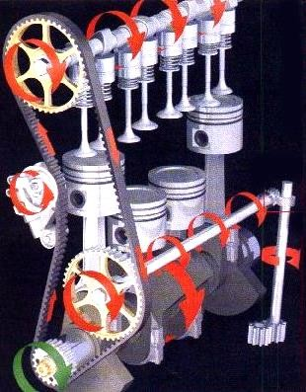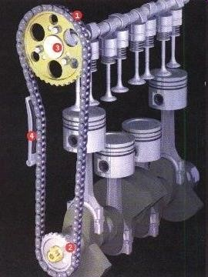

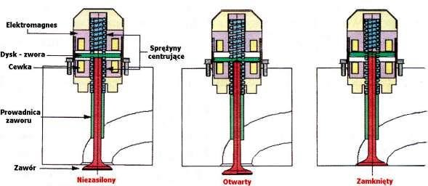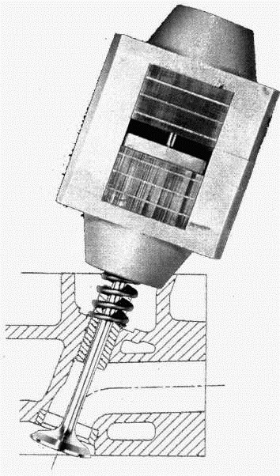

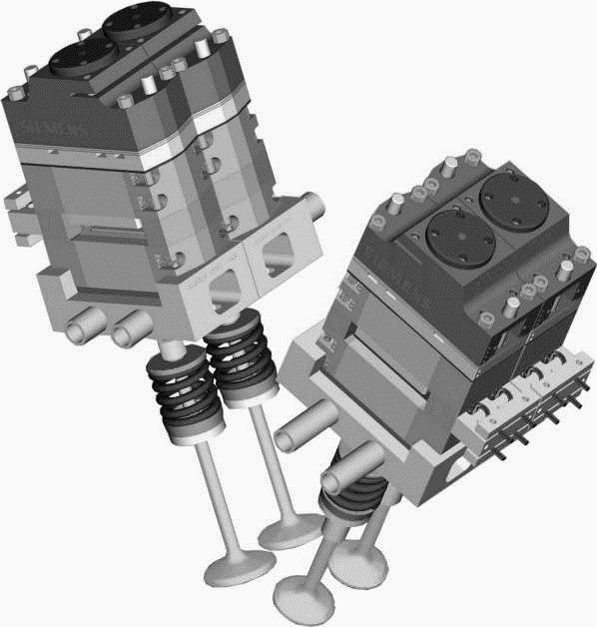Siłowniki zaworów rozrządu (zawory elektromagnetyczne)

Układy zasilające ( paliwo + powietrze)

sterowanie elektryczne
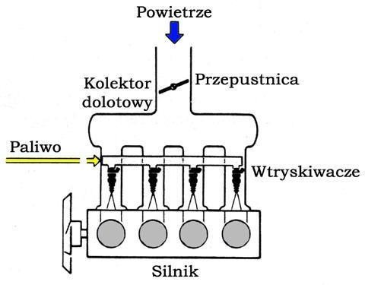
Wielopunktowe układy wtrysku paliwa (benzyny) z wtryskiem do kanału dolotowego dzielimy na:

- układ wtryskowy typu L (ilość powietrza przepływającego przez kolektor dolotowy jest określana za pomocą przepływomierza powietrza),

- układ wtryskowy typu D (ilość doprowadzanego powietrza określana jest na podstawie pomiaru podciśnienia w kolektorze dolotowym przez
czujnik podciśnienia).

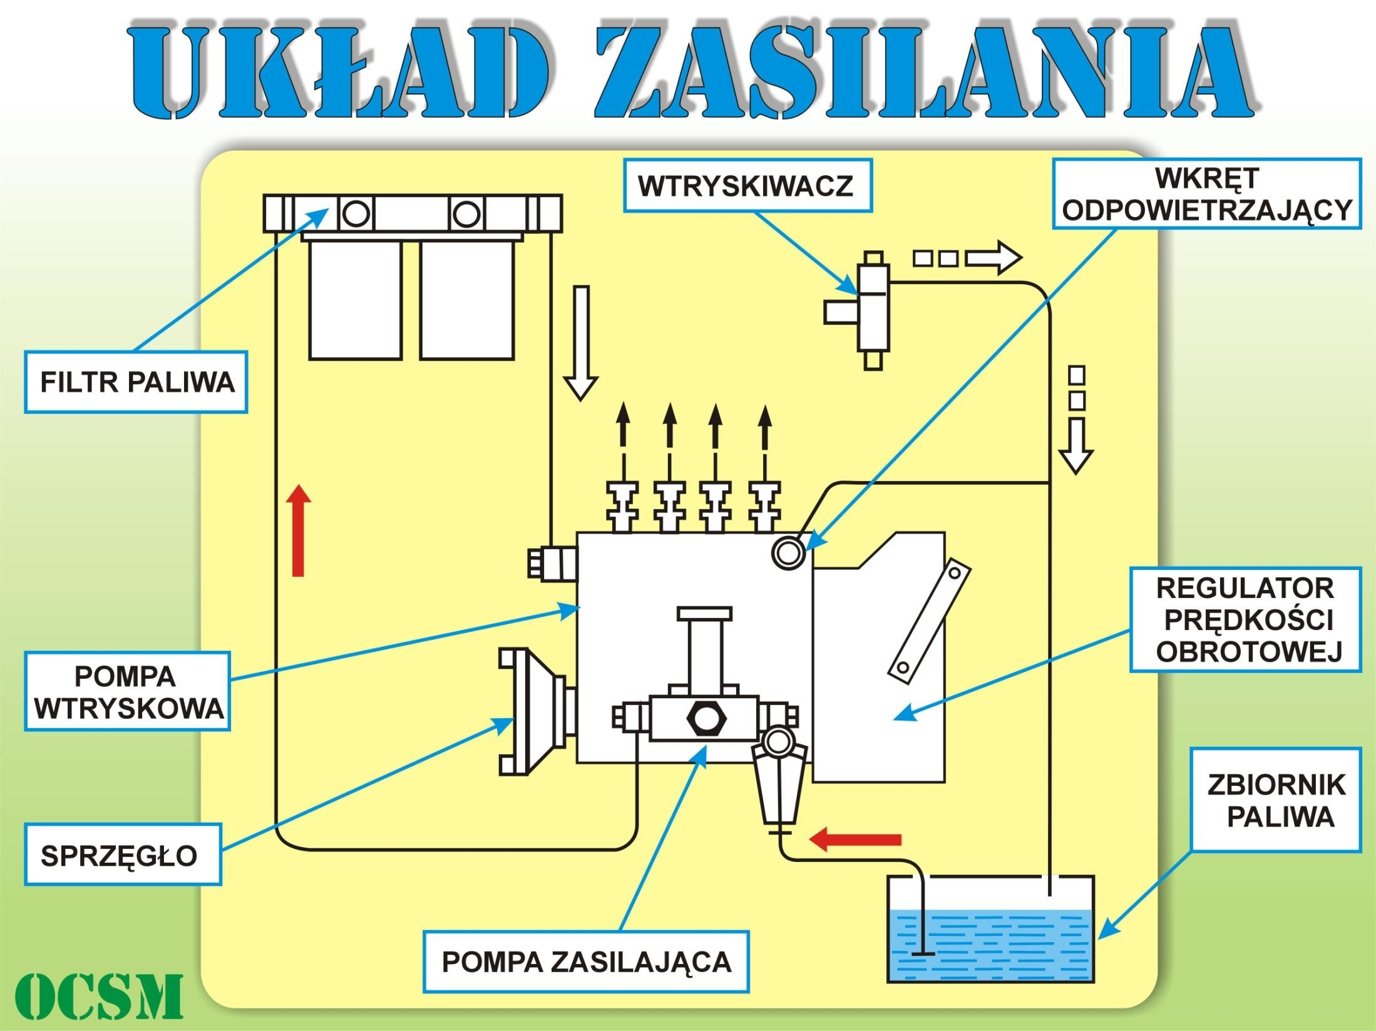

Schemat układu zasilania silnika o zapłonie samoczynnym, z zaworem przelewowym w filtrze

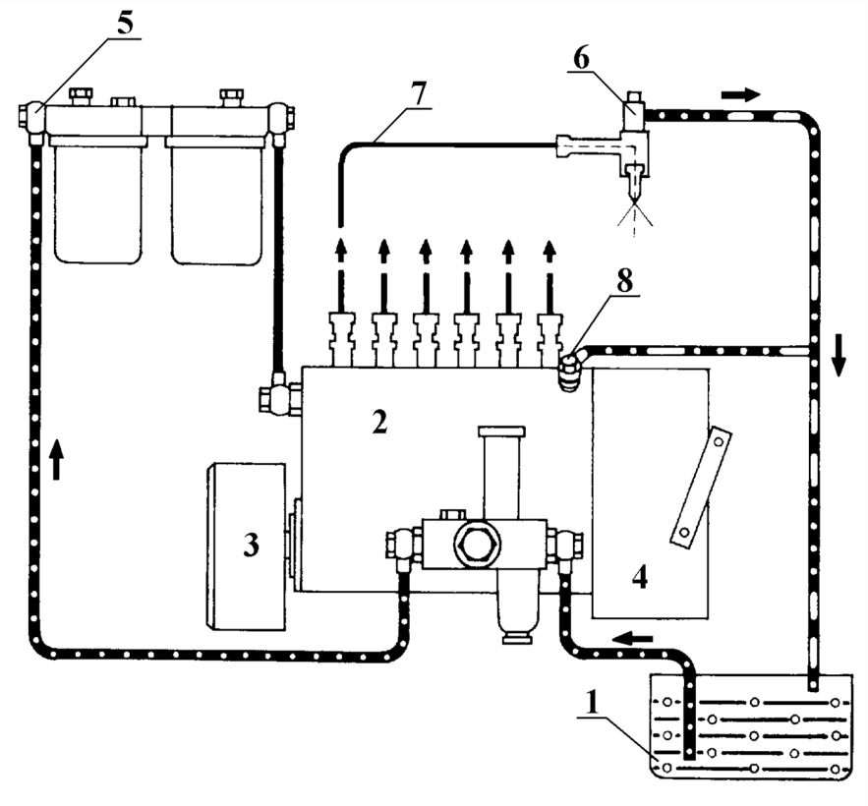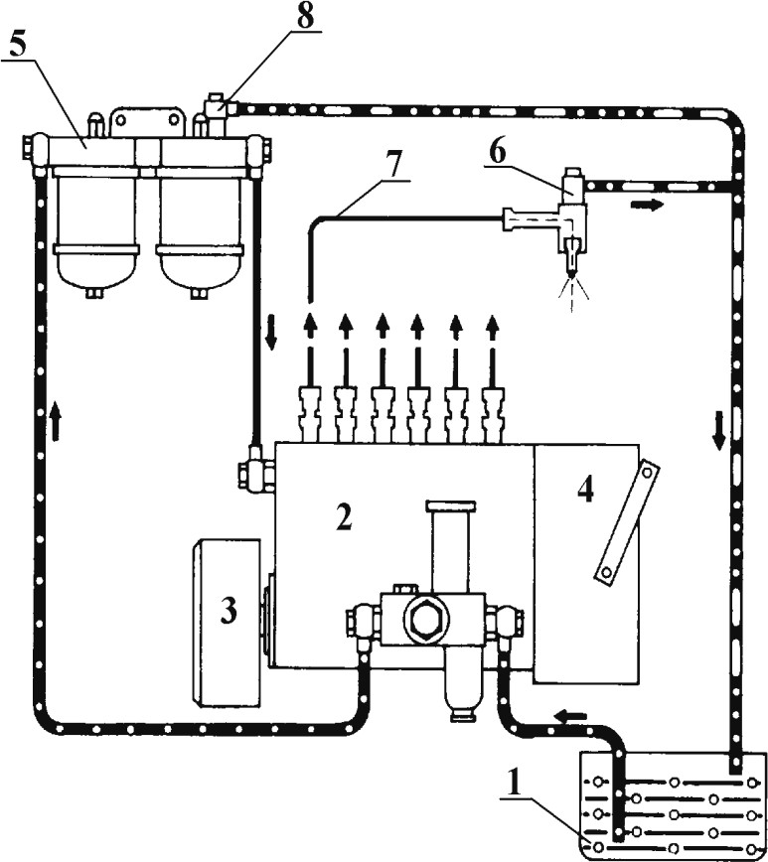Schemat układu zasilania silnika o zapłonie samoczynnym, z zaworem przelewowym w pompie wtryskowe

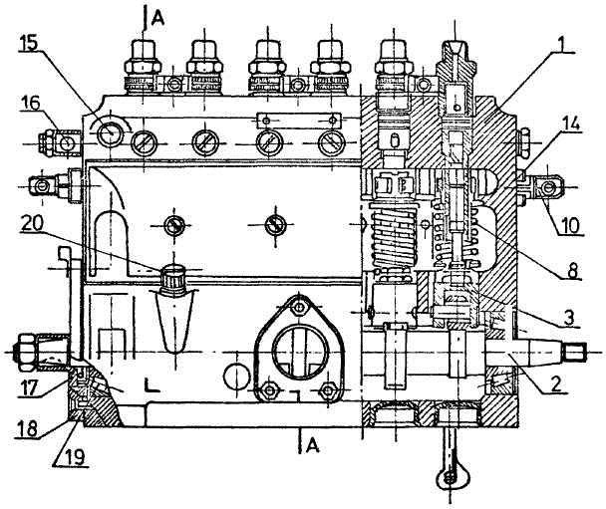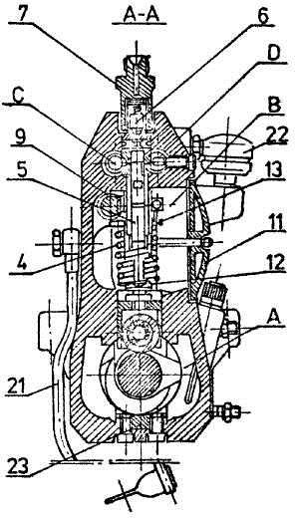

3. Popychacz rolkowy, 10. Zębatka sterująca, 15. Śruby odpowietrzające,
20. Wskaźnik poziomu oleju, 22. Filtr odpowietrzający

FILTRY PALIWA

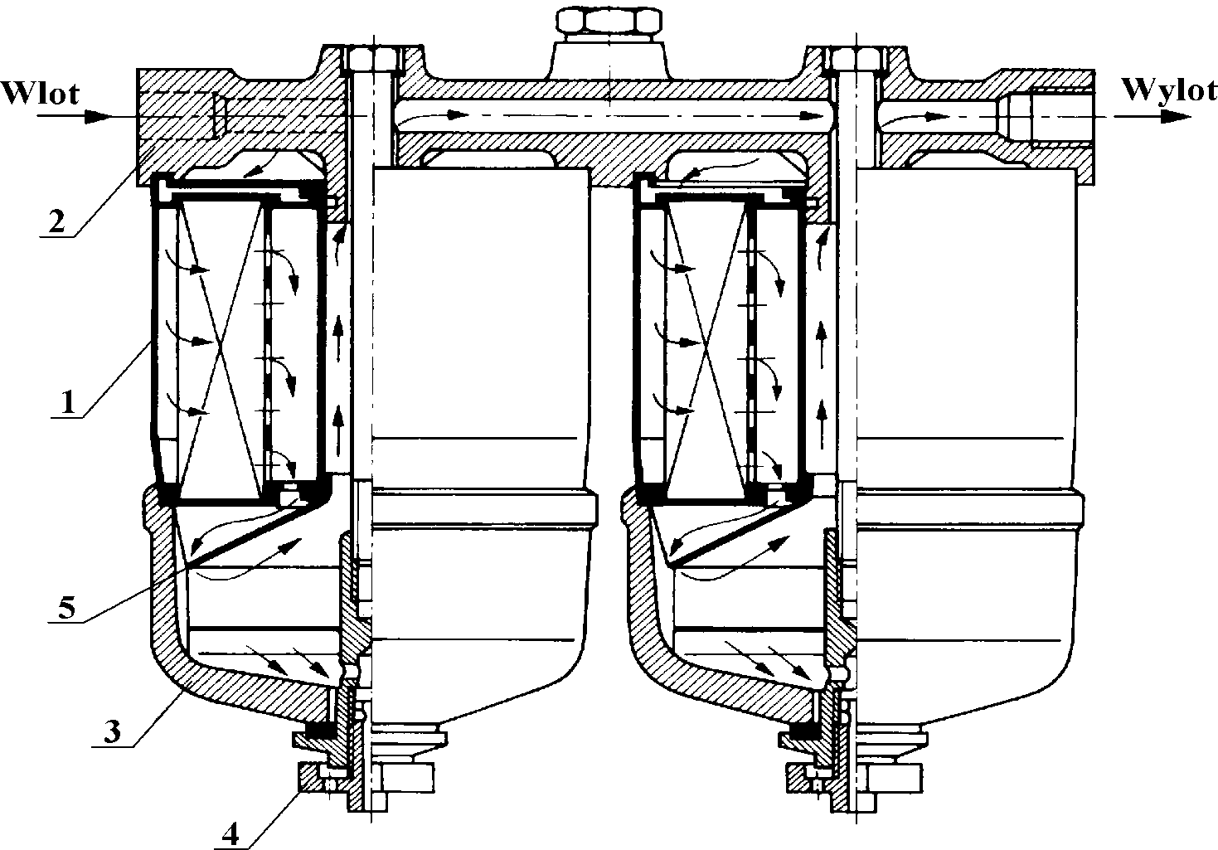
- – papierowy wkład filtrujący
- – pokrywa
- – osadnik wody
- – zawór
- – wkładka stożkowa

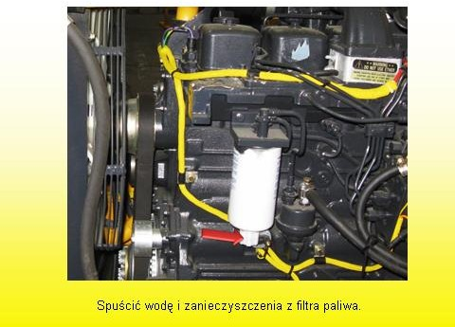

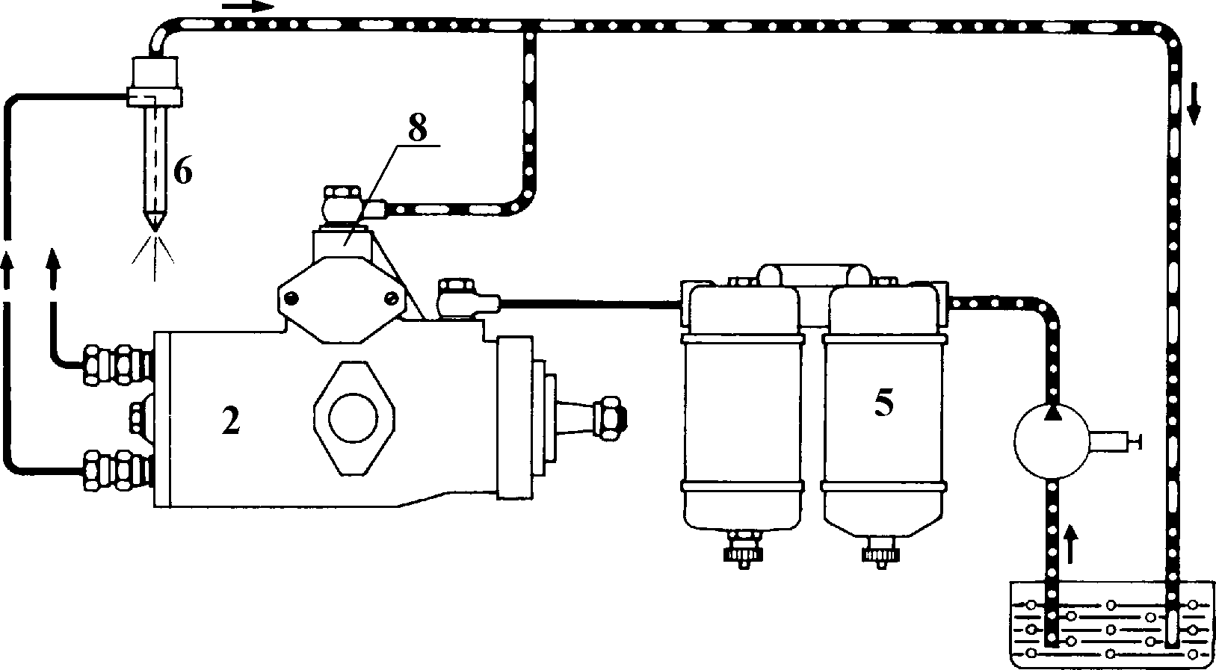
- zbiornik paliwa
- jednotłoczkowa pompa wtryskowa
- filtr paliwa
- wtryskiwacz
- przewody paliwowe
- wysokociśnieniowe zawór przelewowy

Co to jest pompowtryskiwacz ?

Pompowtryskiwacz składa się
z pompy wtryskowej ze sterowaniem i wtryskiwacza zamkniętych w jednej obudowie. Dokładnie jak w systemie z rozdzielaczową pompą wtryskową i wtryskiwaczami system z pompowtryskiwaczami ma następujące zadania :

- wytworzenie ciśnienia niezbędne do uzyskania wtrysku
- podanie odpowiedniej dawki w odpowiednim czasie
Pompa wytwarzająca
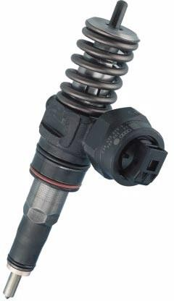ciśnienie

Jednostka sterująca
(elektromagnes)

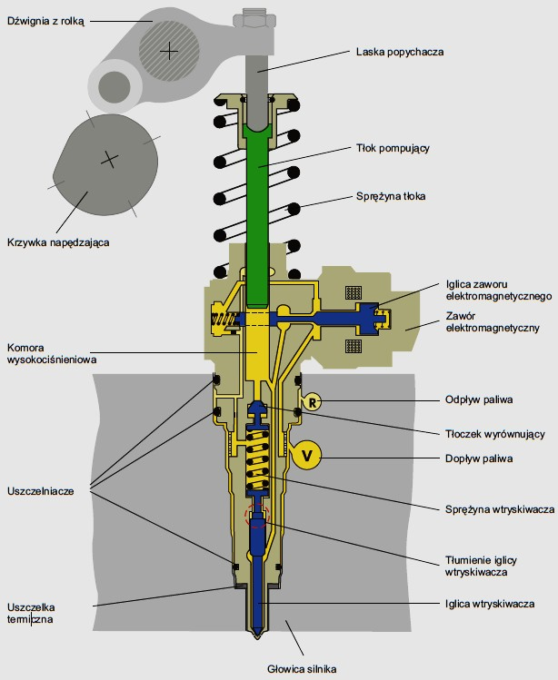

ELEMENTY BUDOWY

Umieszczenie pompowtryskiwaczy w głowicy

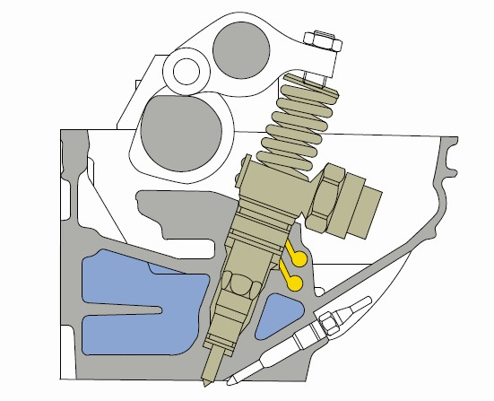

Napęd pompowtryskiwaczy

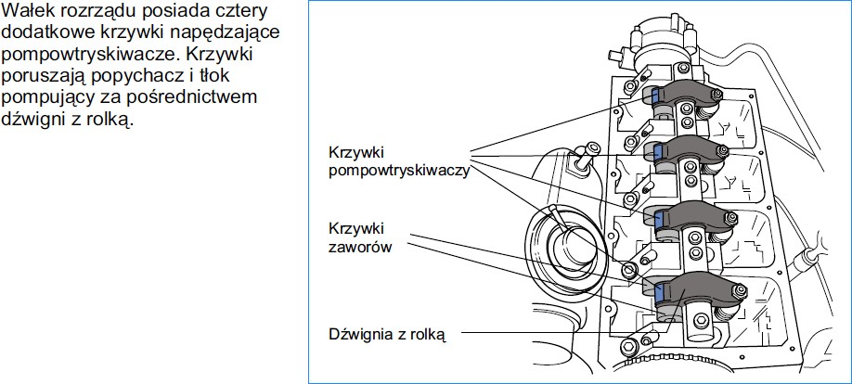

Common Rail

WTRYSKIWACZE
PRZEWÓD ZASILAJĄCY
POMPA PALIWA
wysokociśnieniowa

ZASOBNIK „SZYNA”

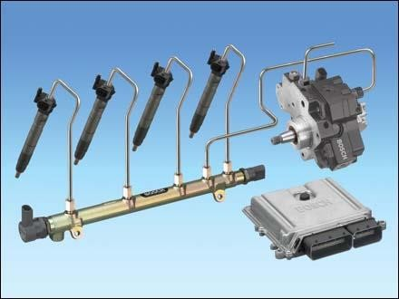Common rail rys

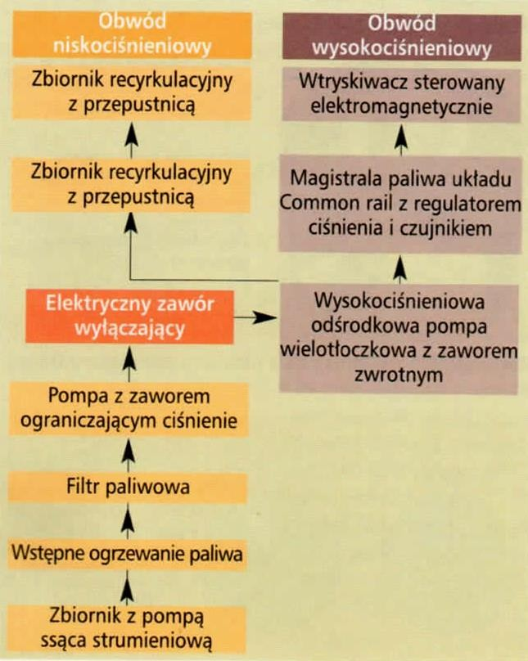

SCHEMAT WTRYSKU PALIWA COMMON RAIL

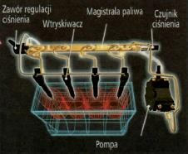

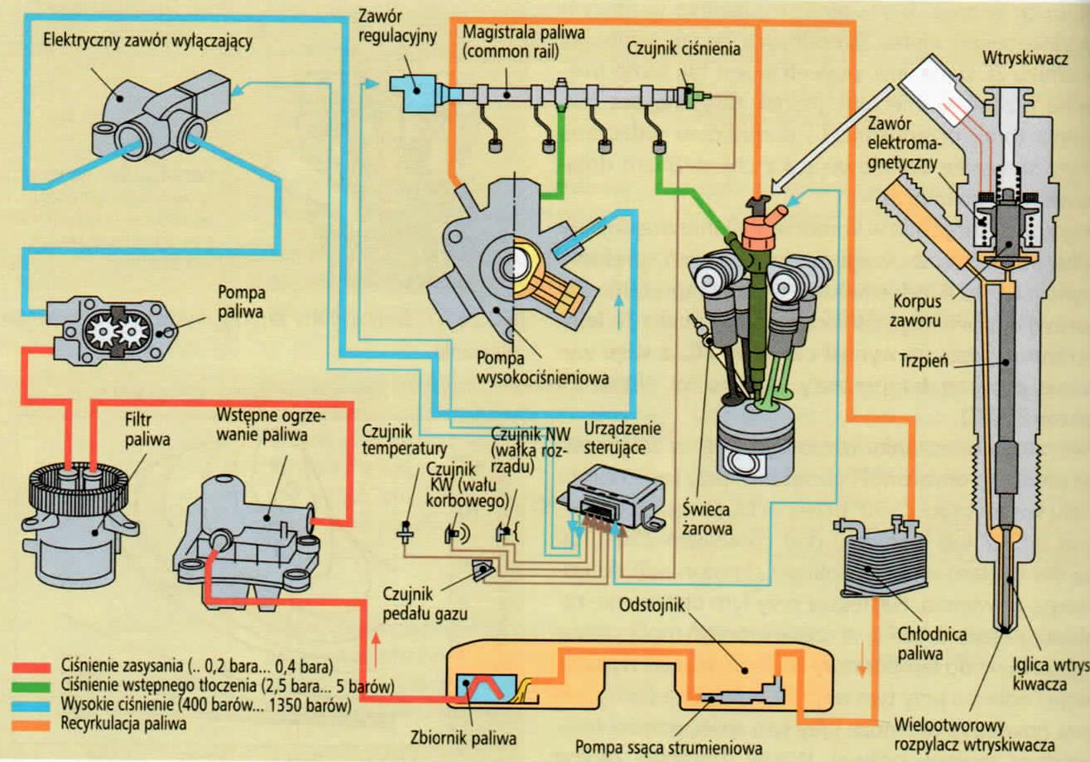

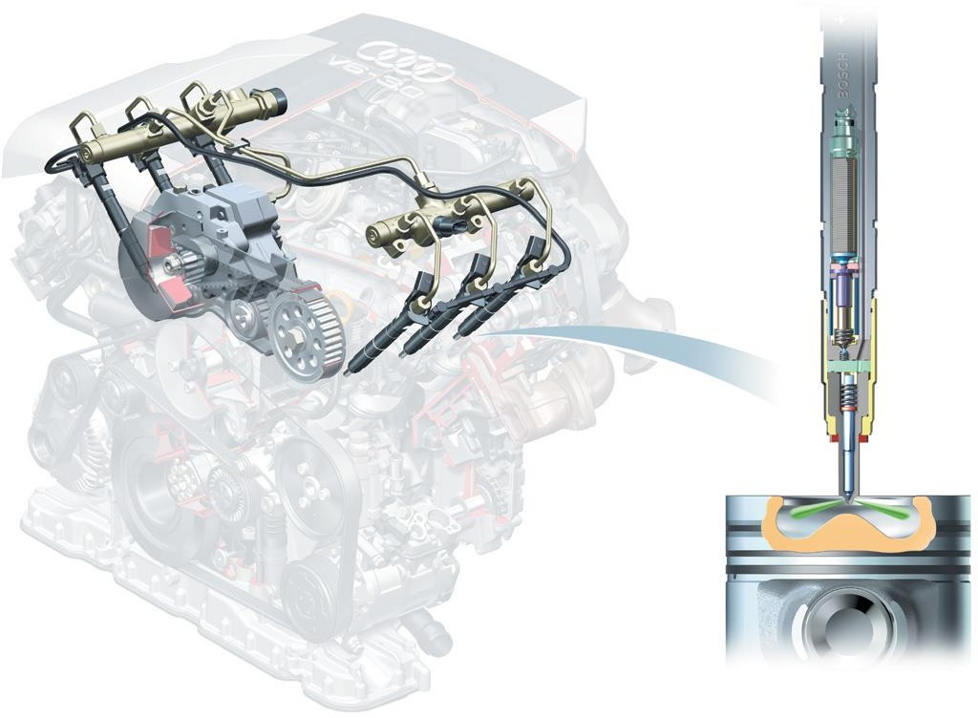
ZASOBNIK „SZYNA”
PRZEWÓD ZASILAJĄCY

POMPA PALIWA
WTRYSKIWACZE

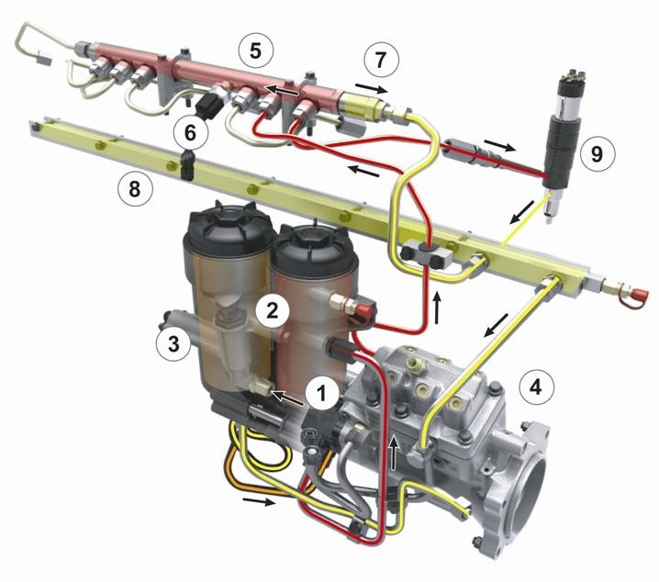
Pompa zasilająca (1) zasysa paliwo ze zbiornika przez filtr wstępny z separatorem wody i tłoczy je do filtra dokładnego oczyszczania (zespół filtrów 2). Następnie paliwo przepływa przez zawór dozujący (3) do pompy wysokiego ciśnienia (4). Pompa wysokiego ciśnienia tłoczy paliwo o
ciśnieniu roboczym do zasobnika (5). Paliwo z zasobnika (5) jest kierowane do wtryskiwaczy elektromagnetycznych (9). Ciśnienie paliwa w zasobniku mierzone jest czujnikiem (6).
Mechaniczny zawór przelewowy (7) kieruje nadmiar paliwa do magistrali powrotnej (8)

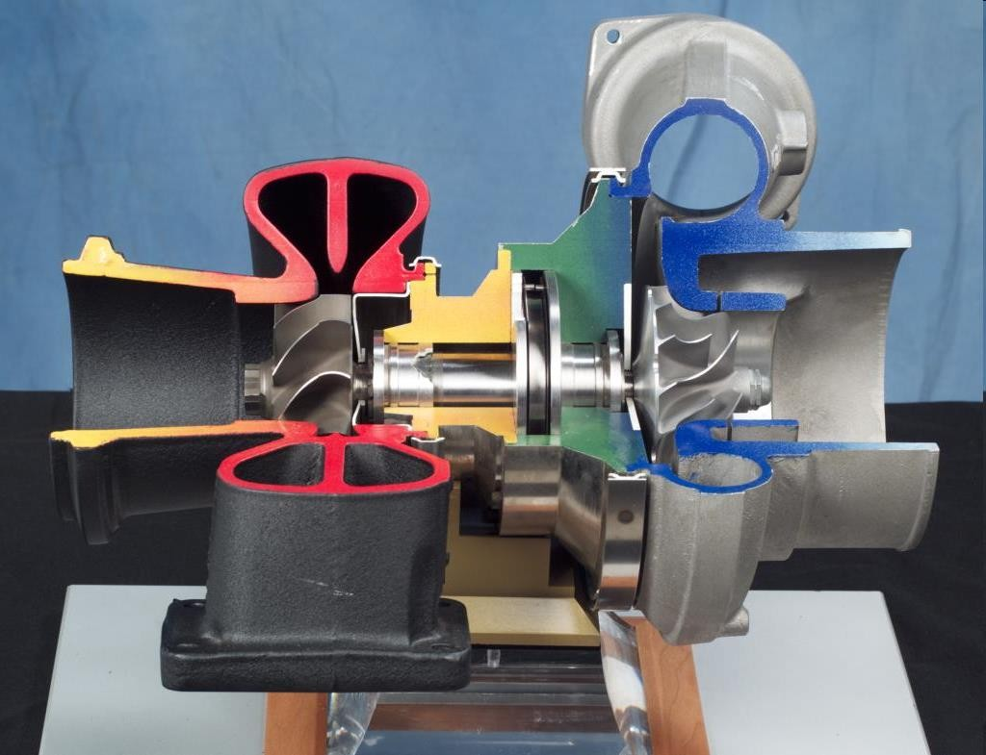
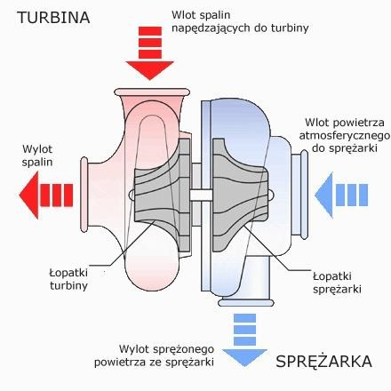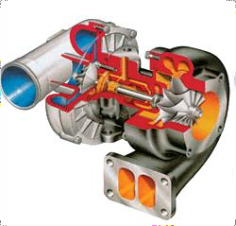

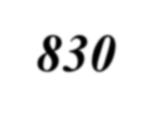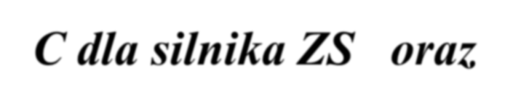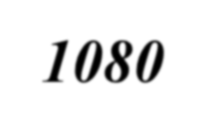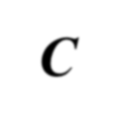temperatury:
średnio 830° C dla silnika ZS oraz 1080 °C – ZI ;

- 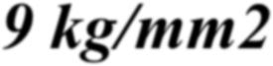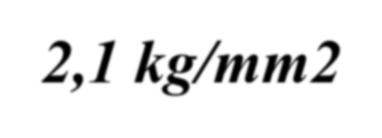naprężenia na końcach łopatek sięgają 9 kg/mm2 i maleją w kierunku osi turbiny do wartości 2,1 kg/mm2 ;

- 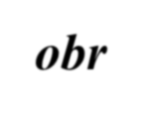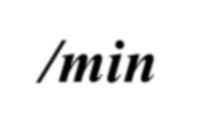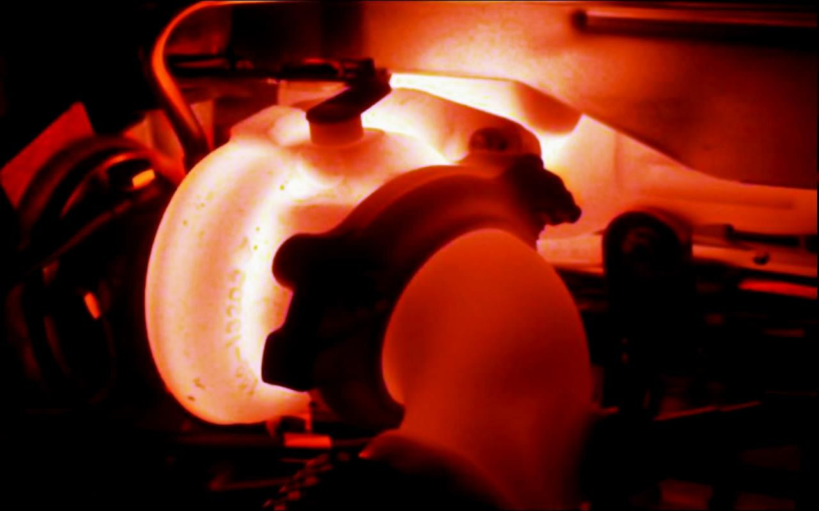prędkość obrotowa wirników: 120 000 do 230 000 obr/min. ;

Turbina o zmiennej geometrii stosowana w silnikach o ZS
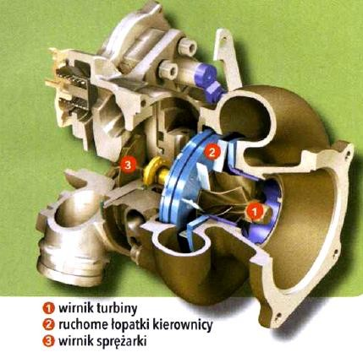

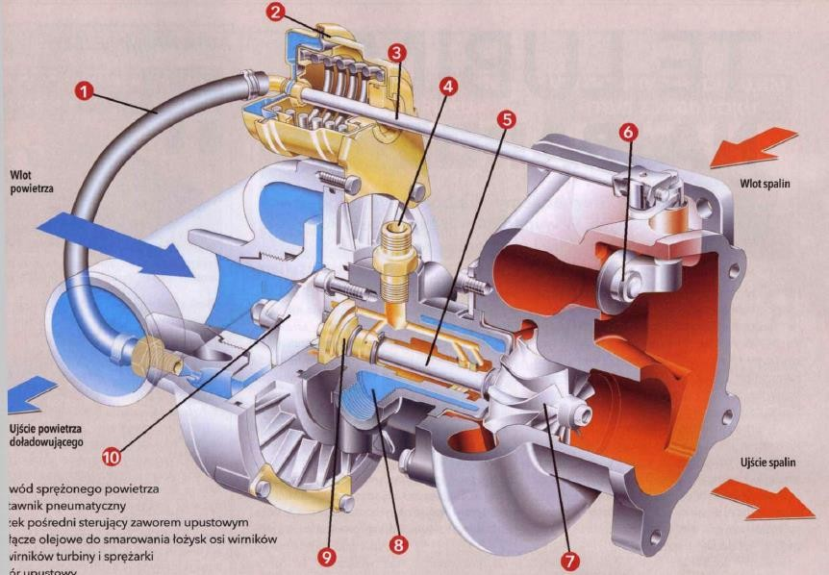

2- nastawnik pneumatyczny
4-złącze olejowe do smarowania łożysk wirnika 6- zawór upustowy
8- kołnierz cieczy chłodzącej

FILTRY POWIETRZA
Silnik może być wyposażony w zależności od zastosowania:
- Filtr powietrza mokry dwustopniowy
- Filtr powietrza mokry trzystopniowy
- Filtr powietrza suchy

Układ filtrowania powinien być szczelny, zapewniający
dopływ do silnika powietrza oczyszczonego.
Zanieczyszczone powietrze powoduje nadmierne zużywanie się tulei cylindrycznych, tłoków, pierścieni tłokowych oraz spadek mocy silnika i nadmierne dymienie.

FILTR POWIETRZA MOKRY DWUSTOPNIOWY

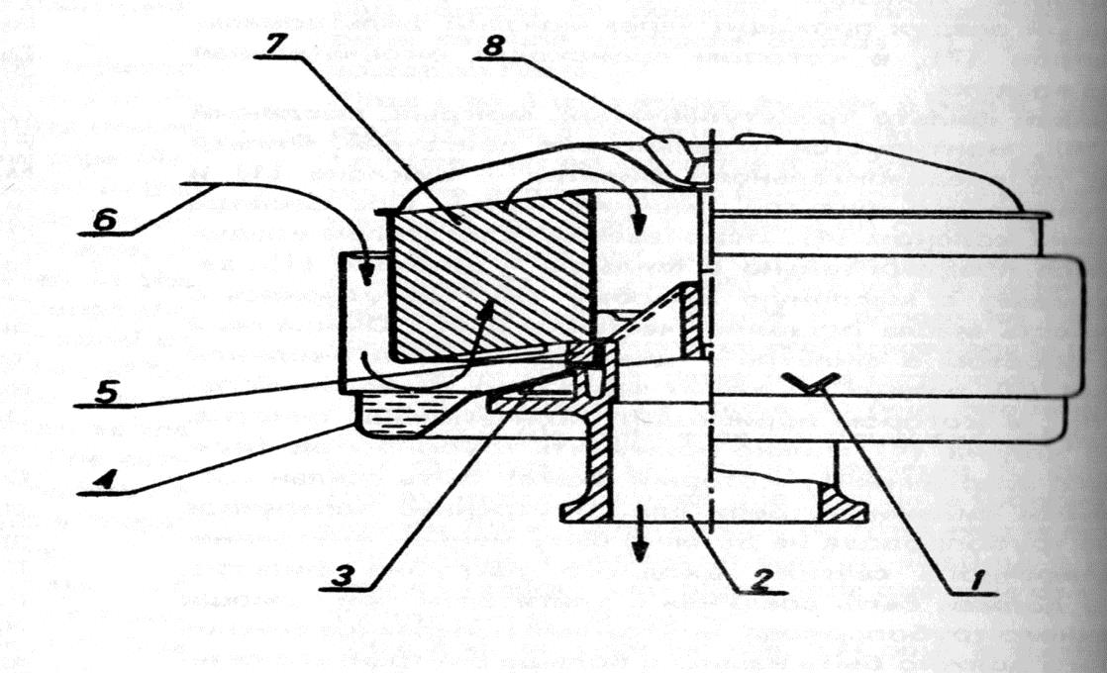

1- znak określający poziom oleju, 2- króciec wylotu oczyszczonego powietrza, 3 i 5 uszczelka, 4-miska olejowa, 6- wlot powietrza, 7 wkład filtrujący, 8- śruba mocująca

FILTR POWIETRZA MOKRY TRZYSTOPNIOWY
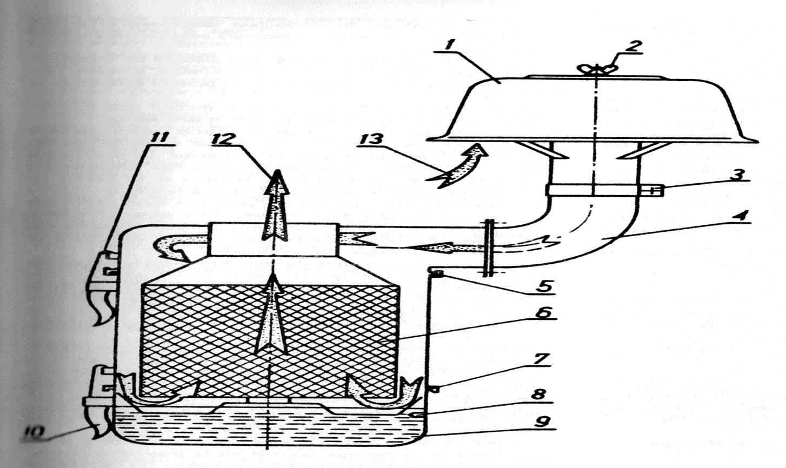

- wstępny filtr pow. /cyklon/, 2-nakrętka, 3- opaska zaciskowa, 4- kolanko, 5 i 7 uszczelka, 6- wkład filtrujący, 8- znak określający poziom oleju, 9-miska olejowa, 10 i 11- zacisk, 12- wylot oczyszczonego powietrza, 13- wlot powietrza do filtra,

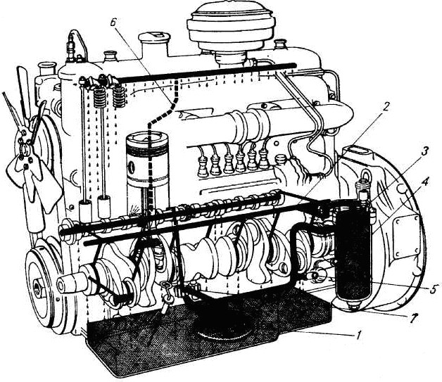
  - Ssak (filtr zgrubnego oczyszczanie), 2. Główny kanał olejowy,
3. Zawór przelewowy, 4. Filtr oleju,
5. Zawór przelewowy, 6. Kanały olejowe, 7. Pompa zębata oleju

Układy smarowania.
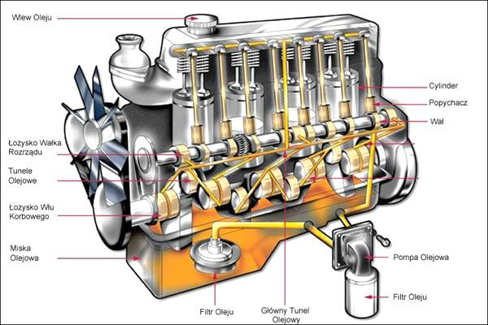

W silnikach pojazdów, które pracują z dużymi przechyłami wzdłużnymi i poprzecznymi,
zachodzi możliwość
wynurzania się smoka pompy z oleju
i przerywania smarowania. W silnikach takich pojazdów spotyka się system olejenia z tzw.
suchą miską olejową .
W tym przypadku zbiornik oleju jest umieszczony poza silnikiem i połączony z pompą zapewniający ciągłe zasilanie olejem.

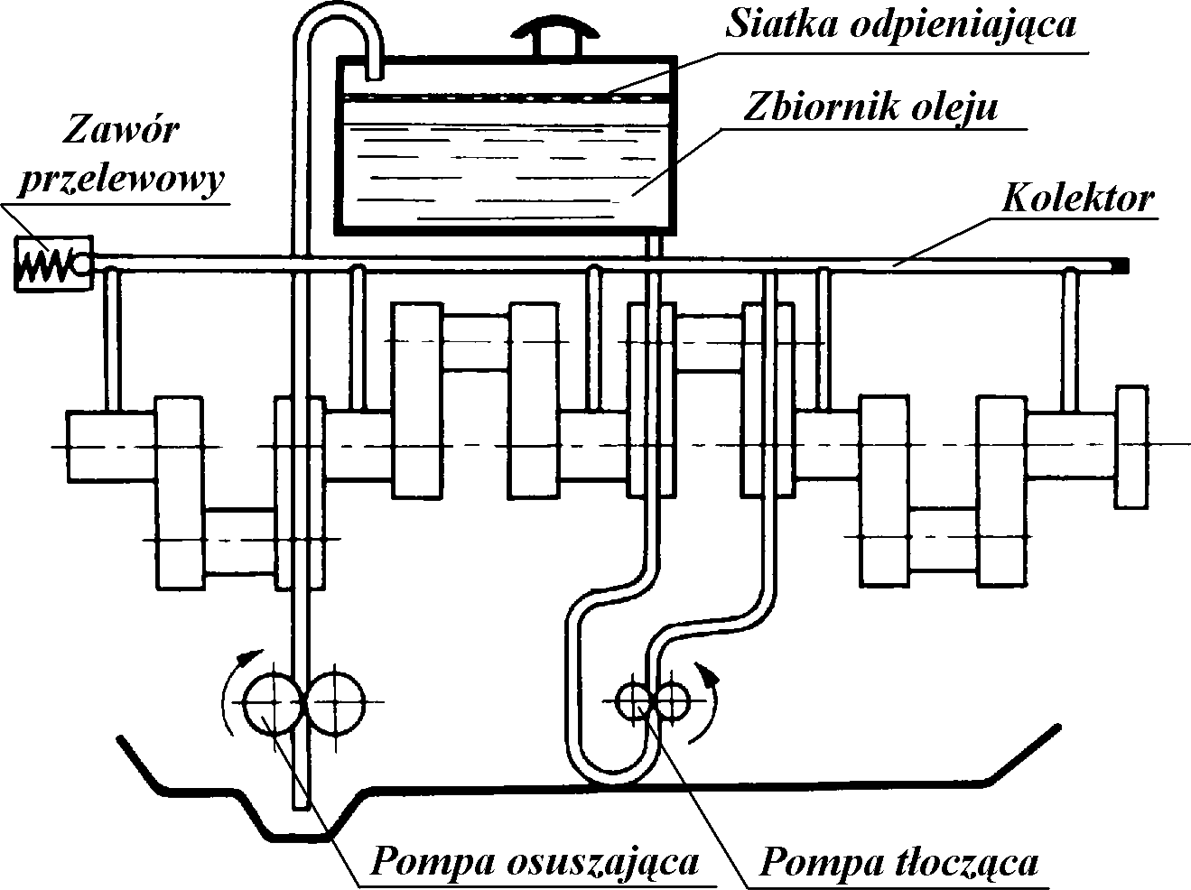Schemat układu olejenia z sucha miską olejową

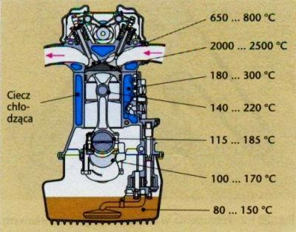
3. Układy chłodzenia.

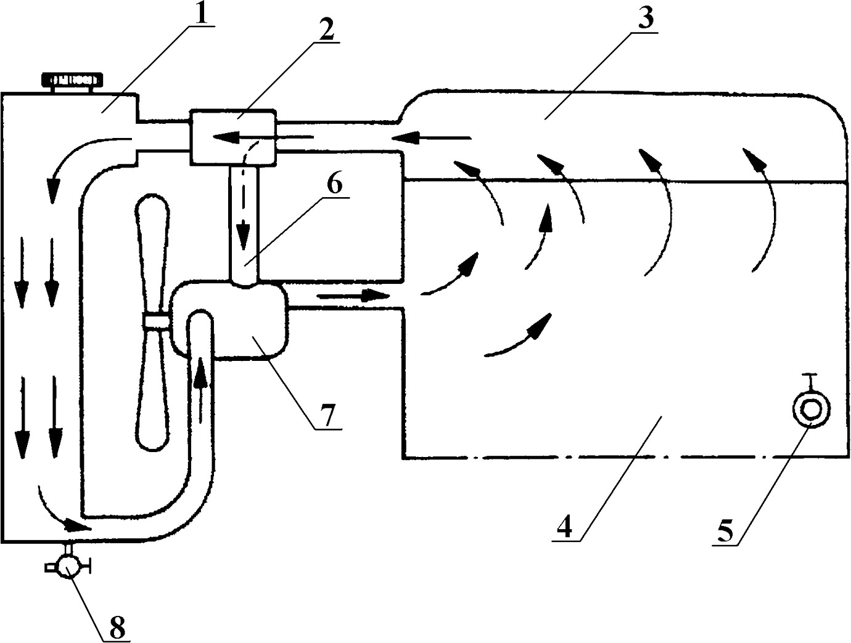

UKŁAD CHŁODZENIA

1 – chłodnica wody, 2 – termostat, 3 – głowica silnika,
4 – kadłub silnika, 5 – korek spustu wody, 6 – przewód bocznikowy, 7 – pompa wodna z wentylatorem, 8 – korek spustu wody

Układ chłodzenia z wymuszonym obiegiem

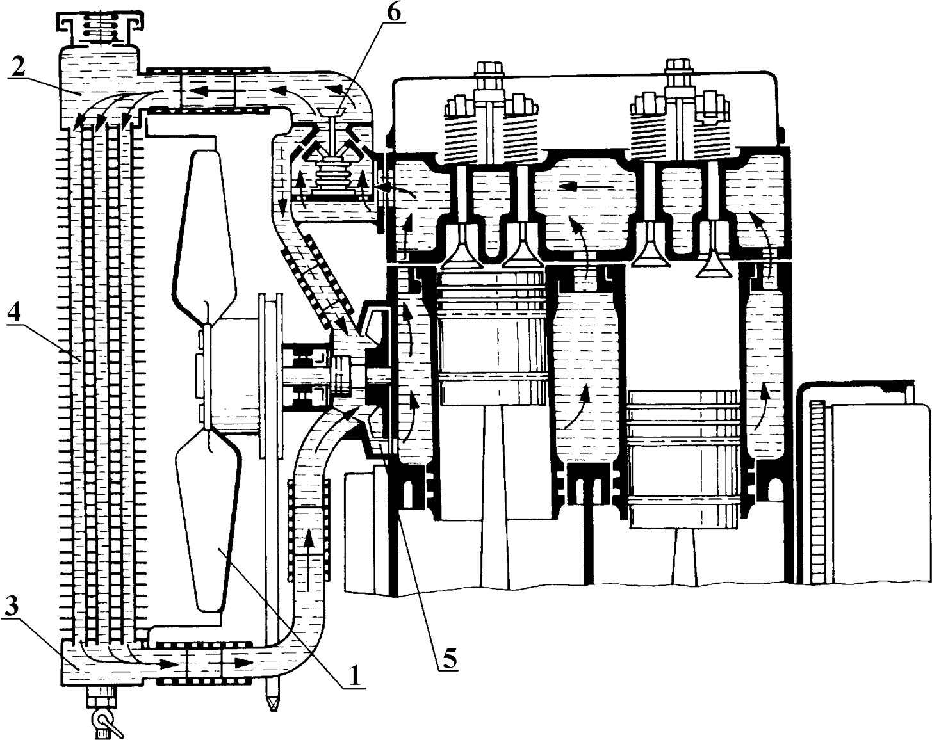
1 – wentylator, 2 – zbiornik górny chłodnicy, 3 – zbiornik dolny chłodnicy,
4 – rdzeń chłodnicy, 5 – pompa cieczy chłodzącej, 6 – termostat
